ỦY BAN NHÂN DÂN THÀNH PHỐ HỒ CHÍ MINH
TRƯỜNG ĐẠI HỌC SÀI GÒN



BÁO CÁO BÀI TẬP
SEMINAR CHUYÊN ĐỀ

ĐỀ TÀI: XÂY DỰNG SẢN PHẨM PHẦN MỀM DÙNG GENAI

Giảng viên hướng dẫn: TS. Đỗ Như Tài
Thành viên thực hiện:
Nguyễn Minh Hiếu – 3122411057
Trần Đoàn Minh Trí – 3122411221

THÀNH PHỐ HỒ CHÍ MINH, THÁNG 3 NĂM 2026

LỜI CẢM ƠN
Để hoàn thành bài tập này nhóm em xin được bày tỏ lòng biết ơn đến giảng viên TS. Đỗ Như Tài đã truyền đạt cho nhóm em những nền tảng kiến thức, kỹ năng cần thiết để hoàn thiện bài tiểu luận của chúng em.
Mặc dù, đã rất cố gằng nhưng do trình độ chuyên môn còn hạn chế trong quá trình nghiên cứu nhóm em còn gặp nhiều khó khăn và không tránh khỏi những sai sót. Vì vậy, chúng em rất mong nhận được những ý kiến đóng góp phản hồi từ phía thầy, cô để bài tiểu luận của nhóm em được hoàn thiện hơn.
Tập thể nhóm xin trân trọng cảm ơn

LỜI CAM ĐOAN
Chúng em xin cam đoan rằng bài tập này là kết quả của quá trình nghiên cứu, tìm hiểu, phân tích và tổng hợp do chính nhóm chúng em thực hiện. Trong suốt quá trình làm bài, chúng em đã tuân thủ đầy đủ các nguyên tắc và yêu cầu của một bài tiểu luận cuối kỳ, bao gồm nhưng không giới hạn ở việc đảm bảo tính khoa học, logic, chính xác, khách quan và trung thực trong việc trình bày nội dung.
Toàn bộ các cơ sở lý luận, các khái niệm, học thuyết, số liệu thống kê, trích dẫn tài liệu tham khảo cũng như những dẫn chứng thực tế được sử dụng trong bài đều có nguồn gốc rõ ràng, được chúng em thu thập, đối chiếu, kiểm chứng cẩn thận từ những tài liệu, sách báo, công trình nghiên cứu, bài viết khoa học hoặc nguồn thông tin đáng tin cậy. Chúng em tuyệt đối không sao chép, bịa đặt, xuyên tạc thông tin hoặc sử dụng các nguồn tài liệu không chính thống nhằm làm sai lệch nội dung nghiên cứu.
Ngoài ra, nhóm chúng em cũng cam kết rằng mọi phân tích, nhận định và đánh giá trong bài đều dựa trên sự nghiên cứu nghiêm túc, có luận cứ rõ ràng, không có sự gian lận hay sao chép một cách thiếu trung thực từ bất kỳ nguồn nào mà không ghi rõ trích dẫn. Chúng em hoàn toàn ý thức được trách nhiệm của mình đối với bài tiểu luận này và cam kết không vi phạm quy định về đạo đức học thuật cũng như các quy tắc về tính trung thực trong nghiên cứu và học tập.
Chúng em xin chân thành cảm ơn giảng viên TS. Đỗ Như Tài đã hướng dẫn và tạo điều kiện để nhóm có cơ hội thực hiện bài tiểu luận này, qua đó giúp chúng em nâng cao kiến thức, kỹ năng nghiên cứu cũng như tư duy phân tích của mình.

BẢNG PHÂN CÔNG

Thành viên nhóm | Nhiệm vụ được giao
Nguyễn Võ Minh Hiếu | Xây dựng backend bằng genAI  Viết báo cáo chương 1 2  Làm slide nội dung chương 1 2
Trần Đoàn Minh Trí | Xây dựng frontend bằng genAI  Viết báo cáo chương 3 4  Làm slide nội dung chương 3 4

DANH MỤC HÌNH ẢNH
Hình 3.1: File docker-compose.yml 22
Hình 3.2: Dockerflie của product-serviec 22
Hình 3.3: Toàn bộ hệ thống Microservices đang hoạt động ổn định trên Docker 23
Hình 3.4: Các Microservices đã đăng ký thành công trên Eureka Server 24
Hình 3.5: Cơ chế định tuyến request (Network Routing) qua API Gateway 25
Hình 3.6: Dịch vụ đặt hàng bị ngắt quãng do mất kết nối với Kafka Broker 26
Hình 3.7: Lỗi xác thực khi Client cố gắng đăng ký với Eureka Server 27
Hình 3.8: Lỗi Spring Boot không thể kết nối tới máy chủ Redis trong Docker 28
Hình 4.1: Kiểm thử thành công API tạo mới săn phẩm qua Postman 31
Hình 4.2: Kiểm thử thành công API tạo mới Đơn hàng qua Postman 32
Hình 4.3: Luồng dữ liệu End-to-End theo mô hình Event-Driven trong kịch bản đặt hàng 32
Hình 4.4: Các file cấu hình Kubernetes Deployment đã được chuẩn bị sẵn trong Source code

MỤC LỤC
LỜI CẢM ƠN 1
LỜI CAM ĐOAN 2
BẢNG PHÂN CÔNG 3
DANH MỤC HÌNH ẢNH 4
CHƯƠNG 1: CƠ SỞ LÝ THUYẾT 1
1.1. Tổng quan về Kiến trúc Microservices 1
1.1.1. Khái niệm và đặc điểm của Microservices 1
1.1.2. So sánh kiến trúc Microservices và Monolithic 2
1.1.3. Ưu điểm và thách thức khi áp dụng Microservices 3
1.2. Hệ sinh thái Spring Cloud trong quản lý Microservices 3
1.2.1. Quản lý định tuyến với Spring Cloud Gateway (API Gateway) 4
1.2.2. Khám phá và đăng ký dịch vụ với Netflix Eureka (Service Discovery) 5
1.3. Kiến trúc hướng sự kiện với Apache Kafka 7
1.3.1. Tổng quan về Message Broker và Apache Kafka 7
1.3.2. Cơ chế Publish/Subscribe và luồng dữ liệu trong Kafka 8
1.4. Công nghệ Container hóa với Docker 10
1.4.1. Khái niệm Container hóa và Docker Engine 10
1.4.2. Vai trò của Docker trong môi trường Microservices 11
CHƯƠNG 2: PHÂN TÍCH VÀ THIẾT KẾ HỆ THỐNG 12
2.1. Kiến trúc tổng quan hệ thống 12
2.1.1. Sơ đồ kiến trúc mức high-level 12
2.1.2. Giao tiếp giữa các dịch vụ (Inter-service Communication) 13
2.2. Phân tích và thiết kế cơ sở dữ liệu 14
2.2.1. Lựa chọn hệ quản trị CSDL NoSQL MongoDB 14
2.2.2. Thiết kế các Collection cho từng Microservice (User, Product, Order...) 15
2.3. Thiết kế luồng xử lý nghiệp vụ (Business Flows) 16
2.3.1. Luồng xử lý Đăng ký và Đăng nhập (Authentication/Authorization) 16
2.3.2. Luồng xử lý Đặt hàng (Order Processing) 17
2.3.3. Luồng xử lý Thanh toán (Payment Gateway Integration) 19
CHƯƠNG 3: TRIỂN KHAI VÀ GIẢI QUYẾT VẤN ĐỀ 21
3.1. Triển khai hệ thống thực tế 21
3.1.1. Container Orchestration với Docker Compose 21
3.1.2. Cấu hình môi trường và liên kết mạng (Network Routing) giữa các container 23
3.2. Quản lý và xử lý sự cố thực tế (Troubleshooting) 25
3.2.1. Khắc phục sự cố gián đoạn dịch vụ Kafka (Kafka broker crash) 25
3.2.2. Xử lý lỗi xác thực không hợp lệ (Eureka 401 Unauthorized) 27
3.2.3. Giải quyết sự cố từ chối kết nối Redis (Redis connection timeout/refused) 28
CHƯƠNG 4: ĐÁNH GIÁ VÀ HƯỚNG PHÁT TRIỂN 32
4.1. Kết quả kiểm thử hệ thống 32
4.1.1. Kiểm thử chức năng API (API Testing qua Postman/Swagger) 32
4.1.2. Đánh giá luồng dữ liệu end-to-end 33
4.2. Đánh giá hiệu năng và Hạn chế 34
4.2.1. Đánh giá hiệu năng xử lý của hệ thống 34
4.2.2. Các hạn chế còn tồn đọng trong phiên bản hiện tại 34
4.3. Đề xuất định hướng phát triển (Future Works) 35
4.3.1. Nâng cấp quản lý Container hóa lên Kubernetes (K8s) 35
4.3.2. Tích hợp quy trình Tích hợp và Triển khai liên tục (CI/CD) 36
4.3.3. Áp dụng hệ thống Giám sát toàn diện (Monitoring với Prometheus/Grafana) 36
TÀI LIỆU THAM KHẢO 38

CHƯƠNG 1: CƠ SỞ LÝ THUYẾT

1.1. Tổng quan về Kiến trúc Microservices

1.1.1. Khái niệm và đặc điểm của Microservices
Microservices là một cách tiếp cận trong thiết kế phần mềm, trong đó một ứng dụng lớn được chia nhỏ thành các dịch vụ (service) độc lập, mỗi dịch vụ đảm nhận một chức năng nghiệp vụ cụ thể và giao tiếp với nhau qua các giao thức nhẹ như HTTP/REST hoặc Message Queues.
Để một hệ thống thực sự được coi là kiến trúc microservices, nó thường hội tụ các đặc điểm sau:
- Tính độc lập: Mỗi dịch vụ có thể được phát triển, triển khai, vận hành và mở rộng mà không ảnh hưởng đến các dịch vụ khác. Bạn có thể cập nhật tính năng "Thanh toán" mà không cần khởi động lại toàn bộ hệ thống "Bán hàng".
- Chuyên biệt hóa: Mỗi service tuân theo nguyên tắc Single Responsibility. Ví dụ: Service "Giao hàng" chỉ lo việc logic vận chuyển, không quan tâm đến việc người dùng đổi mật khẩu.
- Phân tán dữ liệu: Đây là đặc điểm quan trọng nhất nhưng cũng khó thực hiện nhất. Thay vì dùng chung một DB khổng lồ, mỗi microservice sở hữu cơ sở dữ liệu riêng.
- Quản trị phi tập trung: Các đội ngũ phát triển có quyền tự do lựa chọn "stack" công nghệ phù hợp nhất cho bài toán của họ. Service A có thể viết bằng Python để tận dụng thư viện AI, trong khi Service B dùng Java/Quarkus để tối ưu hiệu năng xử lý giao dịch.
- Giao tiếp qua API: Các dịch vụ kết nối với nhau thông qua các giao diện lập trình ứng dụng (API) được xác định rõ ràng. Thường là RESTful API, gRPC hoặc các cơ chế bất đồng bộ như RabbitMQ, Kafka.
- Khả năng chịu lỗi: Nếu một service bị sập (ví dụ: service gợi ý sản phẩm), toàn bộ ứng dụng vẫn có thể hoạt động bình thường.

1.1.2. So sánh kiến trúc Microservices và Monolithic
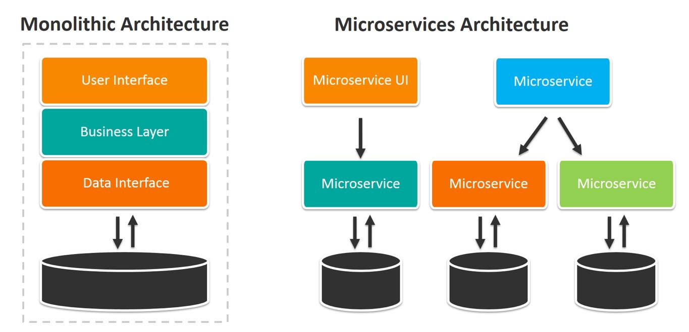
Kiến trúc Monolithic là mô hình truyền thống, trong đó toàn bộ các thành phần của ứng dụng (giao diện, logic nghiệp vụ, truy cập dữ liệu) được đóng gói và triển khai như một đơn vị duy nhất trên cùng một nền tảng.
- Cấu trúc: Mọi module chức năng nằm chung trong một mã nguồn (source code) và chia sẻ chung một cơ sở dữ liệu.
- Triển khai: Khi có bất kỳ thay đổi nhỏ nào, toàn bộ ứng dụng phải được biên dịch và triển khai lại.
- Mở rộng: Chỉ có thể mở rộng theo chiều ngang (Horizontal Scaling) bằng cách nhân bản toàn bộ khối ứng dụng trên nhiều máy chủ.
Kiến trúc Microservices chia nhỏ ứng dụng thành một tập hợp các dịch vụ nhỏ, độc lập. Mỗi dịch vụ chạy trong quy trình riêng và giao tiếp với nhau thông qua các giao thức nhẹ (HTTP, gRPC, hoặc Message Broker).
- Cấu trúc: Mỗi dịch vụ tập trung vào một chức năng nghiệp vụ cụ thể (bán hàng, thanh toán, vận chuyển...).
- Triển khai: Các dịch vụ có thể được triển khai độc lập mà không ảnh hưởng đến phần còn lại của hệ thống.
- Mở rộng: Có thể mở rộng riêng lẻ từng dịch vụ tùy theo nhu cầu thực tế (ví dụ: chỉ tăng tài nguyên cho dịch vụ xử lý thuật toán nếu nó bị quá tải).

1.1.3. Ưu điểm và thách thức khi áp dụng Microservices
Kiến trúc Microservices ngày càng được nhiều tổ chức lựa chọn trong quá trình phát triển hệ thống phần mềm hiện đại nhờ những ưu điểm nổi bật. Trước hết, Microservices cho phép chia nhỏ hệ thống thành các dịch vụ độc lập, từ đó nâng cao tính linh hoạt trong phát triển và triển khai. Mỗi dịch vụ có thể được xây dựng, kiểm thử và triển khai riêng biệt mà không ảnh hưởng đến toàn bộ hệ thống, giúp rút ngắn thời gian phát hành sản phẩm. Bên cạnh đó, kiến trúc này hỗ trợ khả năng mở rộng theo từng thành phần, giúp tối ưu tài nguyên và đáp ứng tốt hơn nhu cầu tải lớn. Ngoài ra, việc sử dụng nhiều công nghệ khác nhau cho từng dịch vụ cũng tạo điều kiện cho các nhóm phát triển lựa chọn công cụ phù hợp nhất.
Tuy nhiên, việc áp dụng Microservices cũng đặt ra không ít thách thức. Một trong những vấn đề lớn là sự phức tạp trong quản lý hệ thống phân tán, bao gồm việc giám sát, xử lý lỗi và đảm bảo giao tiếp giữa các dịch vụ. Đồng thời, chi phí triển khai và vận hành có thể gia tăng do yêu cầu về hạ tầng, chẳng hạn như hệ thống container và công cụ điều phối. Việc đảm bảo tính nhất quán dữ liệu giữa các dịch vụ cũng là một vấn đề khó khăn, đặc biệt trong các hệ thống yêu cầu tính toàn vẹn cao. Cuối cùng, Microservices đòi hỏi đội ngũ phát triển phải có trình độ kỹ thuật cao và kinh nghiệm trong thiết kế hệ thống phân tán, nếu không sẽ dễ dẫn đến các vấn đề về hiệu năng và bảo mật.

1.2. Hệ sinh thái Spring Cloud trong quản lý Microservices
Hệ sinh thái Spring Cloud đóng vai trò quan trọng trong việc hỗ trợ xây dựng và vận hành kiến trúc Microservices một cách hiệu quả. Với việc cung cấp tập hợp các công cụ và framework chuyên biệt, Spring Cloud giúp giải quyết các vấn đề phổ biến trong hệ thống phân tán như quản lý cấu hình, giao tiếp giữa các dịch vụ, cân bằng tải và đảm bảo tính sẵn sàng. Nhờ khả năng tích hợp chặt chẽ với nền tảng Spring Boot, hệ sinh thái này cho phép các nhà phát triển nhanh chóng triển khai các dịch vụ độc lập, đồng thời giảm thiểu độ phức tạp trong quá trình quản lý và vận hành hệ thống Microservices.

1.2.1. Quản lý định tuyến với Spring Cloud Gateway (API Gateway)
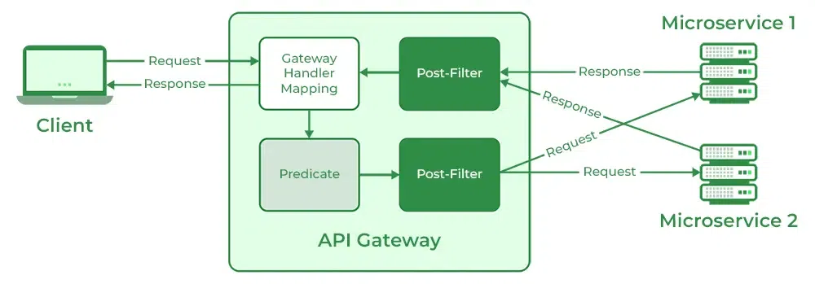
Sơ đồ trên minh họa cách thức hoạt động của API Gateway trong kiến trúc Microservices, đóng vai trò trung gian giữa client và các dịch vụ phía sau.
Trước hết, Client gửi một yêu cầu (request) đến hệ thống thông qua API Gateway. Thay vì truy cập trực tiếp từng microservice, tất cả các yêu cầu đều đi qua một điểm duy nhất, giúp đơn giản hóa giao tiếp và tăng khả năng kiểm soát.
Khi yêu cầu đến Gateway, nó sẽ được xử lý qua các thành phần chính:
- Gateway Handler Mapping: Thành phần này chịu trách nhiệm tiếp nhận request ban đầu và xác định route (định tuyến) phù hợp dựa trên cấu hình hệ thống.
- Predicate: Đây là bộ điều kiện dùng để kiểm tra request (ví dụ: đường dẫn URL, header, method…). Dựa vào các điều kiện này, Gateway quyết định request sẽ được chuyển đến microservice nào.
Sau khi xác định được đích đến, request sẽ đi qua các bộ lọc:
- Pre-Filter (ngầm định trong luồng): Xử lý trước khi request được gửi đi, ví dụ như xác thực người dùng, thêm header, ghi log.
- Post-Filter: Xử lý sau khi nhận phản hồi từ microservice, chẳng hạn như chỉnh sửa response, logging hoặc xử lý lỗi.
Tiếp theo, Gateway sẽ chuyển request đến các Microservice tương ứng (Microservice 1 hoặc Microservice 2). Các dịch vụ này xử lý nghiệp vụ và trả về response.
Cuối cùng, response từ microservice sẽ quay ngược lại qua Gateway (có thể đi qua Post-Filter lần nữa) trước khi được gửi trả về Client.

1.2.2. Khám phá và đăng ký dịch vụ với Netflix Eureka (Service Discovery)
Netflix Eureka là một thành phần quan trọng trong cơ chế Service Discovery của Spring Cloud, cho phép các dịch vụ trong hệ thống Microservices tự động đăng ký và tìm kiếm lẫn nhau. Trong mô hình này, Eureka Server đóng vai trò như một trung tâm lưu trữ thông tin về các dịch vụ đang hoạt động, trong khi các Eureka Client sẽ đăng ký thông tin của mình và định kỳ gửi tín hiệu “heartbeat” để xác nhận trạng thái hoạt động. Khi một dịch vụ cần giao tiếp với dịch vụ khác, nó có thể truy vấn Eureka Server để lấy thông tin địa chỉ phù hợp mà không cần cấu hình cứng. Cơ chế này giúp tăng tính linh hoạt và khả năng mở rộng của hệ thống, đồng thời hỗ trợ cân bằng tải và nâng cao độ tin cậy trong môi trường phân tán.
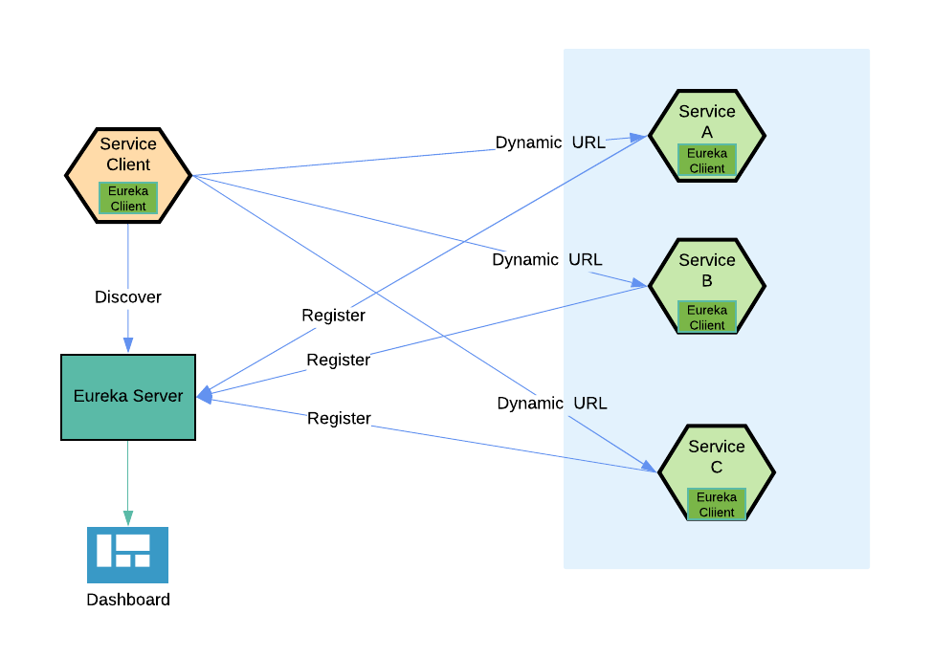
Sơ đồ trên minh họa cơ chế hoạt động của Netflix Eureka trong việc thực hiện chức năng đăng ký dịch vụ trong kiến trúc Microservices. Trong mô hình này, Eureka Server đóng vai trò là trung tâm điều phối, nơi lưu trữ thông tin về tất cả các dịch vụ đang hoạt động trong hệ thống. Các dịch vụ như Service A, Service B và Service C đều được cấu hình như các Eureka Client, có trách nhiệm tự động đăng ký thông tin của mình với Eureka Server ngay khi khởi động.
Cụ thể, mỗi dịch vụ sẽ gửi thông tin định danh (bao gồm địa chỉ IP, cổng, tên dịch vụ, trạng thái hoạt động) đến Eureka Server và duy trì kết nối thông qua cơ chế “heartbeat” định kỳ. Điều này giúp Eureka Server luôn cập nhật chính xác danh sách các dịch vụ khả dụng. Đồng thời, hệ thống còn cung cấp một Dashboard để theo dõi trạng thái và tình hình hoạt động của các service một cách trực quan.
Ở phía client, một dịch vụ khác cũng được tích hợp Eureka Client để có thể thực hiện chức năng khám phá dịch vụ. Thay vì gọi trực tiếp đến địa chỉ cố định của các service, Service Client sẽ gửi yêu cầu đến Eureka Server để truy vấn danh sách các instance phù hợp. Sau đó, client sẽ sử dụng các địa chỉ động (dynamic URL) được cung cấp để giao tiếp trực tiếp với các service tương ứng.
Cơ chế này mang lại nhiều lợi ích quan trọng. Thứ nhất, nó loại bỏ sự phụ thuộc vào cấu hình tĩnh, giúp hệ thống linh hoạt hơn khi có sự thay đổi về số lượng hoặc vị trí các service. Thứ hai, việc hỗ trợ nhiều instance của cùng một service cho phép tích hợp dễ dàng với cơ chế cân bằng tải, từ đó nâng cao hiệu năng và khả năng chịu lỗi. Cuối cùng, Eureka góp phần tăng tính tự động hóa trong quản lý hệ thống phân tán, giúp các thành phần có thể tự phát hiện và kết nối với nhau một cách hiệu quả mà không cần can thiệp thủ công.

1.3. Kiến trúc hướng sự kiện với Apache Kafka

1.3.1. Tổng quan về Message Broker và Apache Kafka
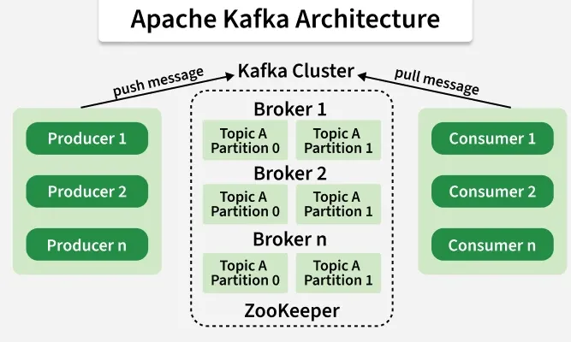
Sơ đồ trên thể hiện kiến trúc tổng thể của Apache Kafka – một nền tảng message broker phân tán đóng vai trò trung tâm trong hệ thống hướng sự kiện. Trong kiến trúc này, các thành phần chính bao gồm Producer, Broker, Topic, Partitionvà Consumer.
Cụ thể, Producer là các thành phần chịu trách nhiệm gửi (publish) dữ liệu dạng sự kiện vào hệ thống Kafka. Các dữ liệu này được lưu trữ trong các Topic – được hiểu như các kênh phân loại dữ liệu. Mỗi Topic được chia thành nhiều Partition nhằm tăng khả năng mở rộng và xử lý song song.
Các Broker là các máy chủ Kafka, chịu trách nhiệm lưu trữ dữ liệu và xử lý yêu cầu đọc/ghi từ Producer và Consumer. Các Broker kết hợp lại thành một Kafka Cluster, cho phép hệ thống đạt được tính chịu lỗi và khả năng mở rộng theo chiều ngang.
Ở phía tiêu thụ dữ liệu, Consumer hoặc Consumer Group sẽ đọc dữ liệu từ các Topic để phục vụ các mục đích xử lý nghiệp vụ. Cách tiếp cận này giúp tách biệt hoàn toàn giữa bên sản xuất và bên tiêu thụ dữ liệu, tạo nên một kiến trúc lỏng lẻo (loosely coupled), phù hợp với các hệ thống Microservices hiện đại.

1.3.2. Cơ chế Publish/Subscribe và luồng dữ liệu trong Kafka
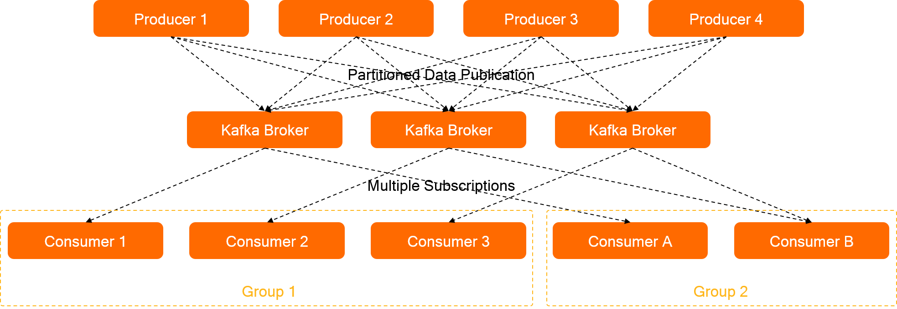
Sơ đồ trên minh họa cơ chế hoạt động của mô hình Publish/Subscribe trong Apache Kafka – nền tảng cốt lõi của kiến trúc hướng sự kiện.
Trong mô hình này, các Producer đóng vai trò là bên phát hành (publisher), gửi các thông điệp vào các Topic trong Kafka. Các thông điệp này sau đó được lưu trữ trong hệ thống Broker và không bị xóa ngay sau khi tiêu thụ, cho phép nhiều Consumer có thể đọc lại dữ liệu khi cần thiết.
Các Consumer sẽ đăng ký vào một hoặc nhiều Topic để nhận dữ liệu. Đặc biệt, Kafka sử dụng khái niệm Consumer Group, cho phép nhiều Consumer cùng chia sẻ việc xử lý dữ liệu nhằm tăng hiệu năng và khả năng chịu tải. Trong cùng một Consumer Group, mỗi message chỉ được xử lý bởi một Consumer, trong khi các nhóm khác nhau vẫn có thể nhận toàn bộ dữ liệu.
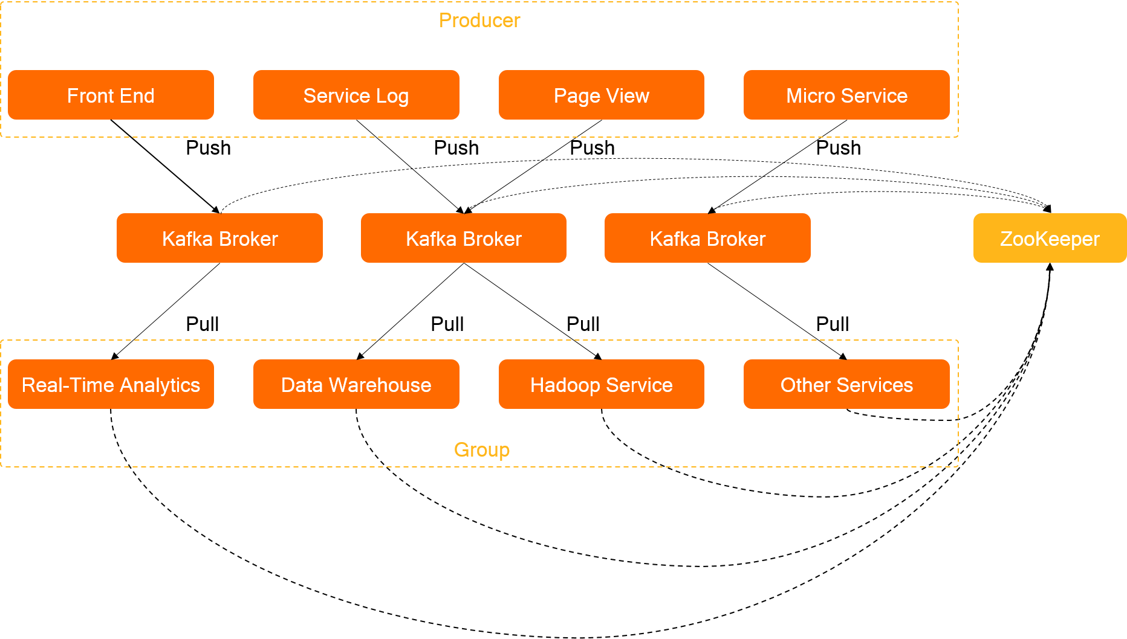
Luồng dữ liệu trong Kafka có thể được mô tả theo các bước chính:
- Producer gửi dữ liệu → Kafka Broker
- Broker lưu trữ dữ liệu vào Topic/Partition
- Consumer hoặc Consumer Group đọc dữ liệu từ Broker
Khác với các hệ thống message broker truyền thống (push-based), Kafka sử dụng cơ chế pull-based, trong đó Consumer chủ động lấy dữ liệu từ Broker. Điều này giúp tăng khả năng kiểm soát và tối ưu hiệu năng hệ thống trong các môi trường xử lý dữ liệu lớn.

1.4. Công nghệ Container hóa với Docker

1.4.1. Khái niệm Container hóa và Docker Engine
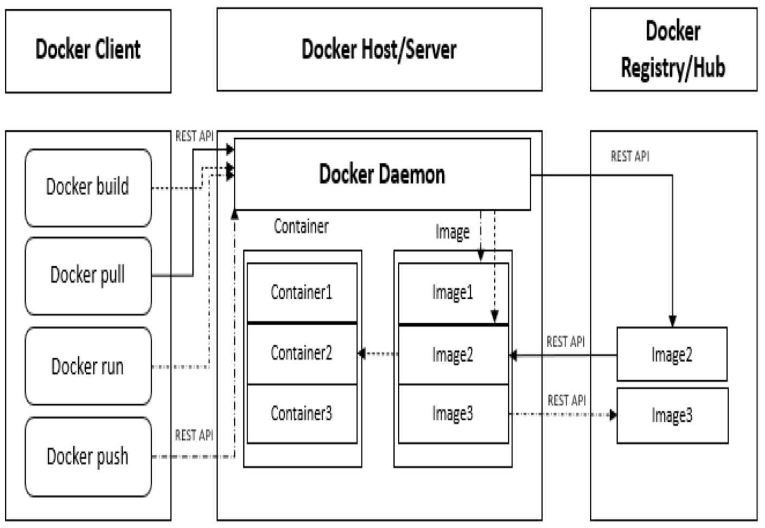
Sơ đồ trên mô tả kiến trúc cơ bản của công nghệ container hóa với Docker, trong đó thành phần trung tâm là Docker Engine – nền tảng chịu trách nhiệm tạo, quản lý và vận hành các container. Docker Engine bao gồm các thành phần chính như Docker Daemon, Docker CLI và REST API, cho phép người dùng tương tác và điều khiển hệ thống container một cách linh hoạt.
Trong mô hình này, mỗi ứng dụng hoặc dịch vụ được đóng gói bên trong một container, bao gồm toàn bộ mã nguồn, thư viện và các phụ thuộc cần thiết để chạy ứng dụng. Các container này hoạt động độc lập nhưng chia sẻ chung hệ điều hành của máy chủ, nhờ đó giúp giảm thiểu chi phí tài nguyên so với máy ảo truyền thống.
Ngoài ra, các container có thể được kết nối với nhau thông qua mạng Docker (Docker Network), cho phép các dịch vụ giao tiếp nội bộ một cách dễ dàng. Việc sử dụng Docker giúp đảm bảo tính nhất quán giữa các môi trường phát triển, kiểm thử và triển khai, từ đó giảm thiểu các lỗi phát sinh do sự khác biệt về môi trường.

1.4.2. Vai trò của Docker trong môi trường Microservices
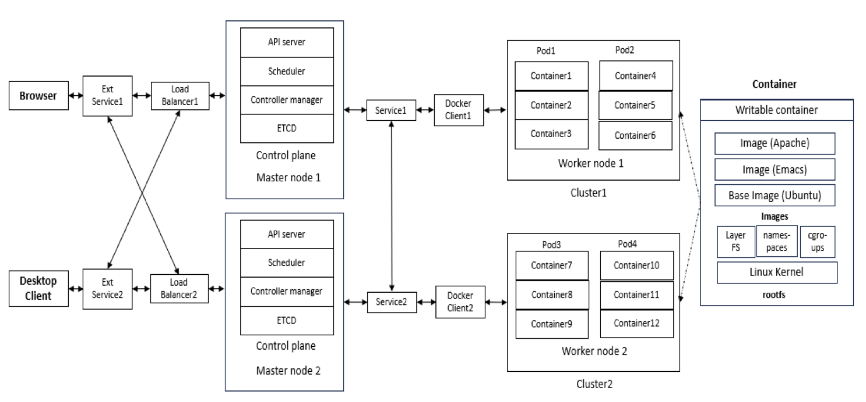
Sơ đồ trên minh họa vai trò của Docker trong việc triển khai kiến trúc Microservices. Trong mô hình này, mỗi microservice được đóng gói và triển khai dưới dạng một container riêng biệt, cho phép các dịch vụ hoạt động độc lập và có thể được phát triển, triển khai hoặc mở rộng một cách riêng rẽ.
Docker đóng vai trò quan trọng trong việc cô lập môi trường thực thi của từng dịch vụ, giúp tránh xung đột giữa các thư viện hoặc phiên bản phần mềm khác nhau. Đồng thời, việc container hóa còn hỗ trợ khả năng mở rộng linh hoạt, khi các container có thể được nhân bản nhanh chóng để đáp ứng nhu cầu tải tăng cao.
Bên cạnh đó, Docker kết hợp với các công cụ điều phối như Kubernetes giúp tự động hóa quá trình triển khai, cân bằng tải và phục hồi dịch vụ khi xảy ra sự cố. Trong bối cảnh hệ thống Microservices ngày càng phức tạp, Docker không chỉ đóng vai trò là công cụ đóng gói mà còn là nền tảng cốt lõi giúp hiện thực hóa các đặc tính như tính linh hoạt, khả năng mở rộng và tính di động của hệ thống.

CHƯƠNG 2: PHÂN TÍCH VÀ THIẾT KẾ HỆ THỐNG

2.1. Kiến trúc tổng quan hệ thống

2.1.1. Sơ đồ kiến trúc mức high-level
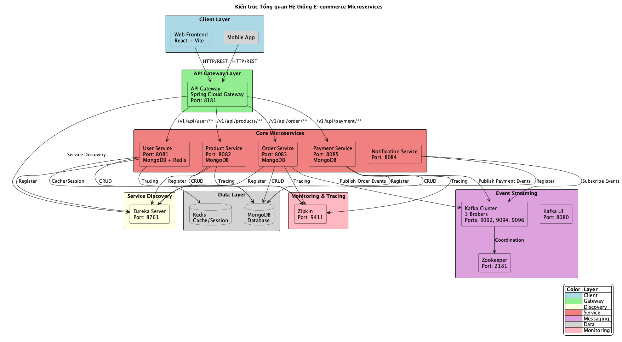
Sơ đồ trên minh họa kiến trúc tổng quan của hệ thống E-commerce Microservices theo mô hình nhiều lớp. Ở lớp trên cùng là Client Layer, bao gồm Web Frontend (React + Vite) và Mobile App, đóng vai trò khởi tạo các yêu cầu nghiệp vụ từ phía người dùng. Mọi yêu cầu đều được gửi qua HTTP/REST đến API Gateway Layer, nơi tiếp nhận, định tuyến và chuẩn hóa luồng truy cập trước khi chuyển đến các dịch vụ phía sau.
Phần trung tâm của sơ đồ là Core Microservices, bao gồm User Service, Product Service, Order Service, Payment Service và Notification Service. Mỗi dịch vụ đảm nhận một miền nghiệp vụ riêng, hoạt động tương đối độc lập và được triển khai trên các cổng khác nhau. Cách tổ chức này giúp hệ thống tránh phụ thuộc chặt vào một khối ứng dụng đơn nhất, đồng thời tạo điều kiện mở rộng riêng lẻ từng dịch vụ khi có nhu cầu tải tăng cao.
Bên dưới lớp dịch vụ là Service Discovery, Data Layer, Monitoring & Tracing và Event Streaming. Eureka Server hỗ trợ đăng ký và khám phá dịch vụ; Redis và MongoDB đảm nhiệm lưu trữ dữ liệu phiên và dữ liệu nghiệp vụ; Zipkin phục vụ theo dõi luồng xử lý; Kafka Cluster được sử dụng cho các sự kiện liên quan đến đặt hàng và thanh toán. Nhờ sự phân tầng rõ ràng này, hệ thống vừa bảo đảm tính linh hoạt trong vận hành, vừa đáp ứng tốt yêu cầu mở rộng và giám sát trong môi trường phân tán.

2.1.2. Giao tiếp giữa các dịch vụ (Inter-service Communication)
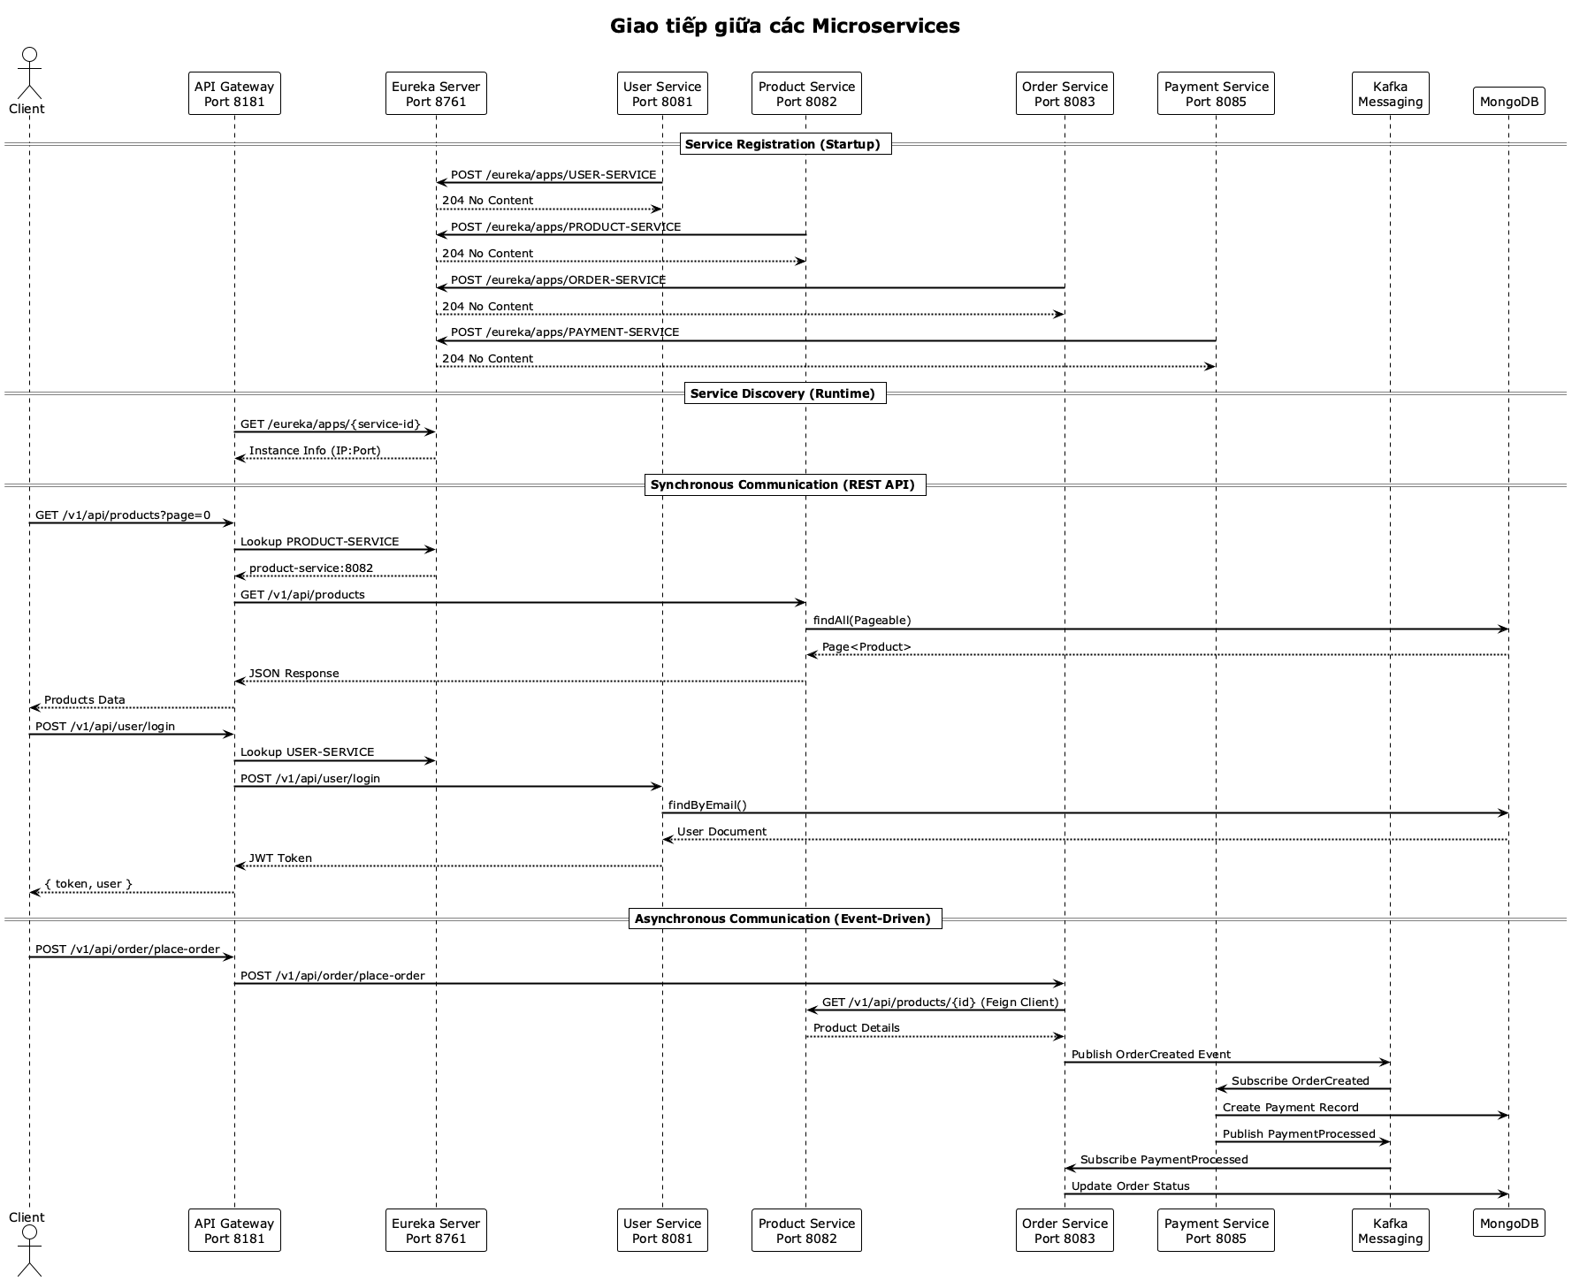
Hình trên mô tả cơ chế giao tiếp giữa các microservices trong hệ thống. Ở giai đoạn khởi động, các dịch vụ trước hết đăng ký với Eureka Server bằng các lời gọi REST tới endpoint /eureka/apps, qua đó công bố tên dịch vụ, địa chỉ truy cập và trạng thái hoạt động. Cơ chế này giúp toàn bộ hệ thống có một nguồn thông tin tập trung để các thành phần khác tra cứu khi cần giao tiếp.
Trong quá trình chạy thực tế, các yêu cầu đồng bộ như truy vấn danh sách sản phẩm hoặc xác thực đăng nhập được thực hiện thông qua API Gateway và gọi nội bộ đến các service tương ứng. Cách giao tiếp này giúp đơn giản hóa phía client, đồng thời cho phép áp dụng các cơ chế như cân bằng tải, giới hạn truy cập và kiểm tra bảo mật tại một điểm vào duy nhất.
Bên cạnh đó, sơ đồ cũng thể hiện luồng giao tiếp bất đồng bộ dựa trên Kafka. Khi Order Service phát sinh sự kiện OrderCreated, các dịch vụ khác như Payment Service và Notification Service có thể đăng ký tiêu thụ sự kiện mà không cần phụ thuộc trực tiếp vào nhau. Mô hình kết hợp giữa REST đồng bộ và event-driven bất đồng bộ giúp hệ thống cân bằng giữa tính phản hồi tức thời và khả năng mở rộng lâu dài.

2.2. Phân tích và thiết kế cơ sở dữ liệu

2.2.1. Lựa chọn hệ quản trị CSDL NoSQL MongoDB
MongoDB được lựa chọn làm hệ quản trị cơ sở dữ liệu chính cho một số dịch vụ trong hệ thống vì mô hình dữ liệu dạng document phù hợp với đặc trưng thay đổi linh hoạt của thương mại điện tử. Dữ liệu sản phẩm, đơn hàng và thanh toán thường có cấu trúc không hoàn toàn cố định giữa các phiên bản chức năng, do đó việc lưu trữ dưới dạng tài liệu JSON giúp việc mở rộng trường dữ liệu trở nên thuận tiện hơn so với lược đồ quan hệ cứng nhắc.

2.2.2. Thiết kế các Collection cho từng Microservice (User, Product, Order...)
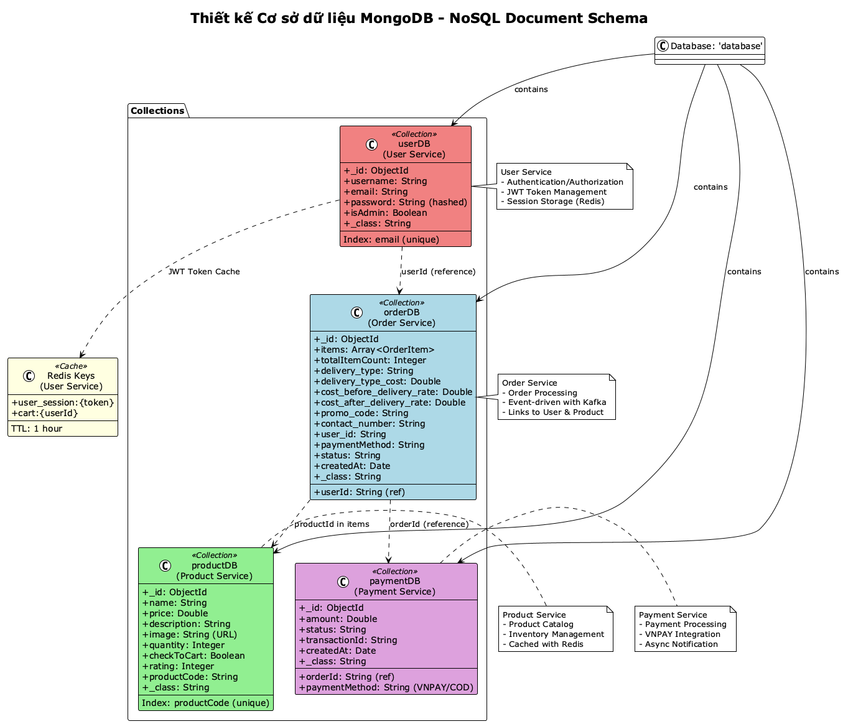
Hình trên cho thấy cách tổ chức dữ liệu theo từng collection riêng cho từng microservice, thay vì dùng chung một cơ sở dữ liệu lớn. Cách tiếp cận này giúp giảm sự phụ thuộc chéo giữa các dịch vụ, đồng thời phù hợp với nguyên tắc mỗi service sở hữu dữ liệu của chính mình. Tuy MongoDB không mạnh về phép nối phức tạp như hệ CSDL quan hệ, nhưng nhờ thiết kế theo miền nghiệp vụ rõ ràng, hệ thống vẫn bảo đảm được tính nhất quán ở mức cần thiết.

2.3. Thiết kế luồng xử lý nghiệp vụ (Business Flows)

2.3.1. Luồng xử lý Đăng ký và Đăng nhập (Authentication/Authorization)
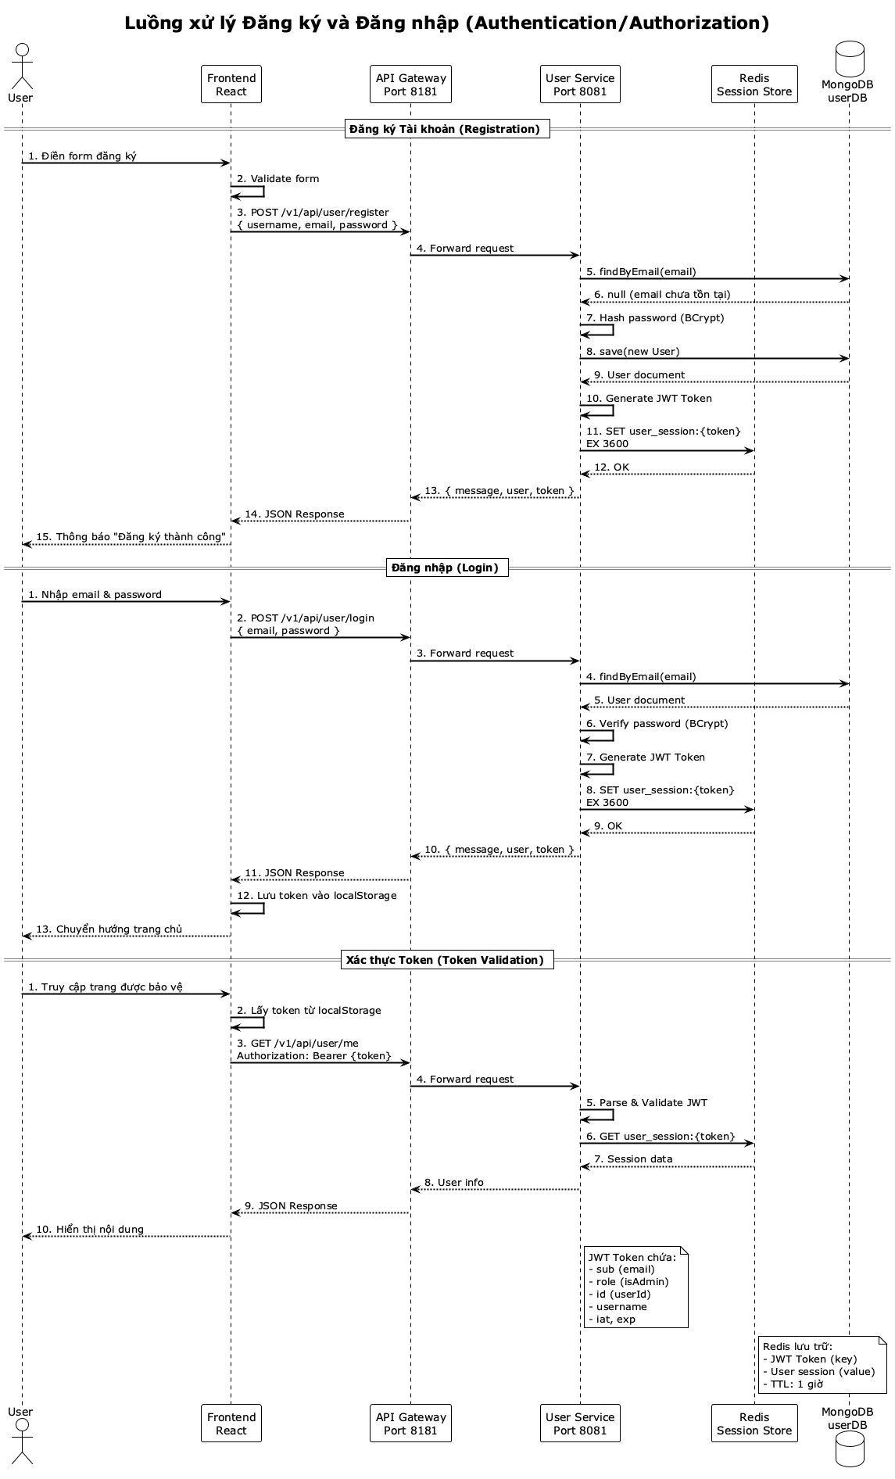
Sơ đồ trên trình bày quy trình đăng ký, đăng nhập và xác thực token của người dùng. Ở bước đăng ký, Frontend kiểm tra dữ liệu đầu vào rồi gửi yêu cầu đến API Gateway, sau đó User Service kiểm tra trùng email, băm mật khẩu và lưu thông tin người dùng vào MongoDB.
Khi đăng nhập, hệ thống xác thực email và mật khẩu, tạo JWT token và lưu phiên tạm thời vào Redis để hỗ trợ quản lý trạng thái đăng nhập. Ở các yêu cầu truy cập tài nguyên bảo vệ, token được gửi kèm trong header Authorization dưới dạng Bearer token; User Service sẽ kiểm tra chữ ký JWT, truy xuất session tương ứng và trả về thông tin người dùng nếu token còn hiệu lực.
Quy trình này cho thấy hệ thống ưu tiên kết hợp giữa cơ chế không trạng thái của JWT và lớp lưu trữ phiên tạm thời trong Redis. Cách làm này vừa bảo đảm trải nghiệm đăng nhập ổn định, vừa tạo điều kiện cho việc thu hồi phiên và kiểm soát truy cập an toàn hơn.

2.3.2. Luồng xử lý Đặt hàng (Order Processing)
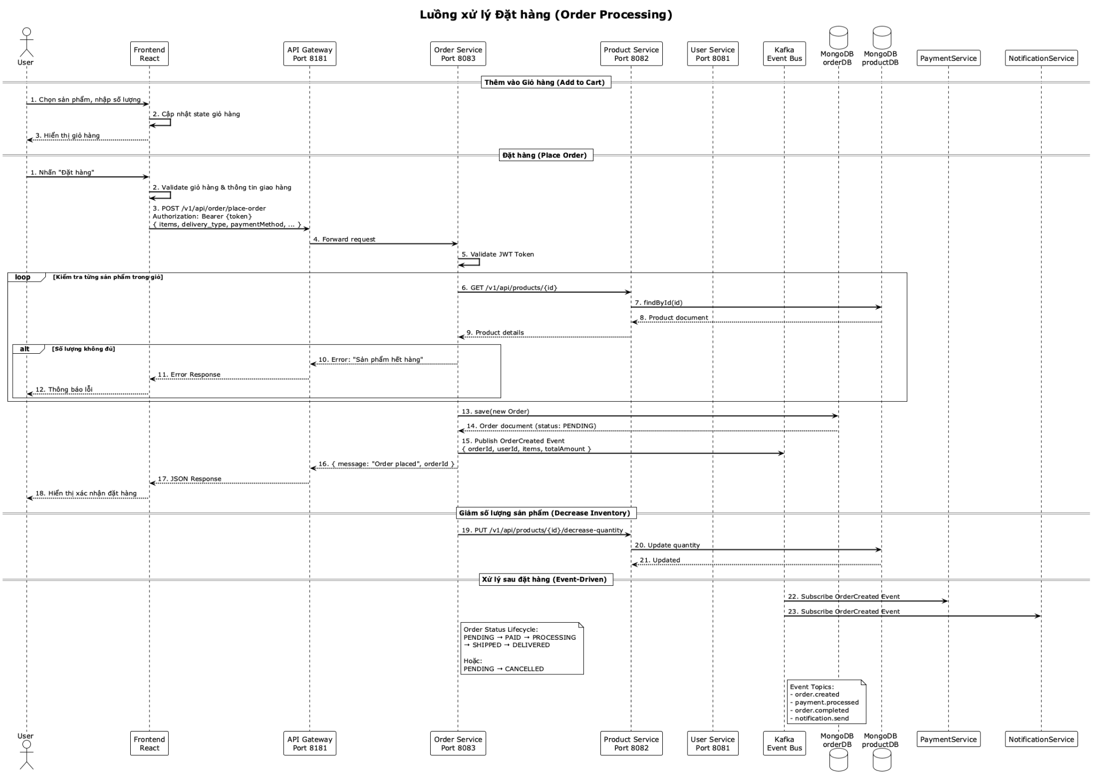
Hình trên mô tả luồng xử lý đặt hàng từ bước thêm sản phẩm vào giỏ đến khi tạo đơn hàng và phát sinh các sự kiện liên quan. Người dùng khởi tạo yêu cầu từ giao diện Frontend, API Gateway xác thực token rồi chuyển tiếp đến Order Service để xử lý nghiệp vụ chính.
Trong giai đoạn kiểm tra đơn hàng, Order Service liên tục tra cứu thông tin sản phẩm từ Product Service để bảo đảm số lượng tồn kho đủ đáp ứng. Nếu số lượng không hợp lệ, hệ thống trả về thông báo lỗi ngay tại bước xác thực. Ngược lại, khi dữ liệu hợp lệ, hệ thống tạo bản ghi đơn hàng ở trạng thái PENDING và công bố sự kiện OrderCreated lên Kafka để các dịch vụ liên quan tiêu thụ.
Sau khi sự kiện được phát ra, Product Service cập nhật số lượng tồn kho, Payment Service chuẩn bị quy trình thanh toán và Notification Service có thể gửi thông báo đến người dùng. Việc tổ chức theo mô hình event-driven giúp giảm độ phụ thuộc giữa các dịch vụ, đồng thời cho phép hệ thống xử lý linh hoạt các tình huống phát sinh trong quá trình đặt hàng.

2.3.3. Luồng xử lý Thanh toán (Payment Gateway Integration)
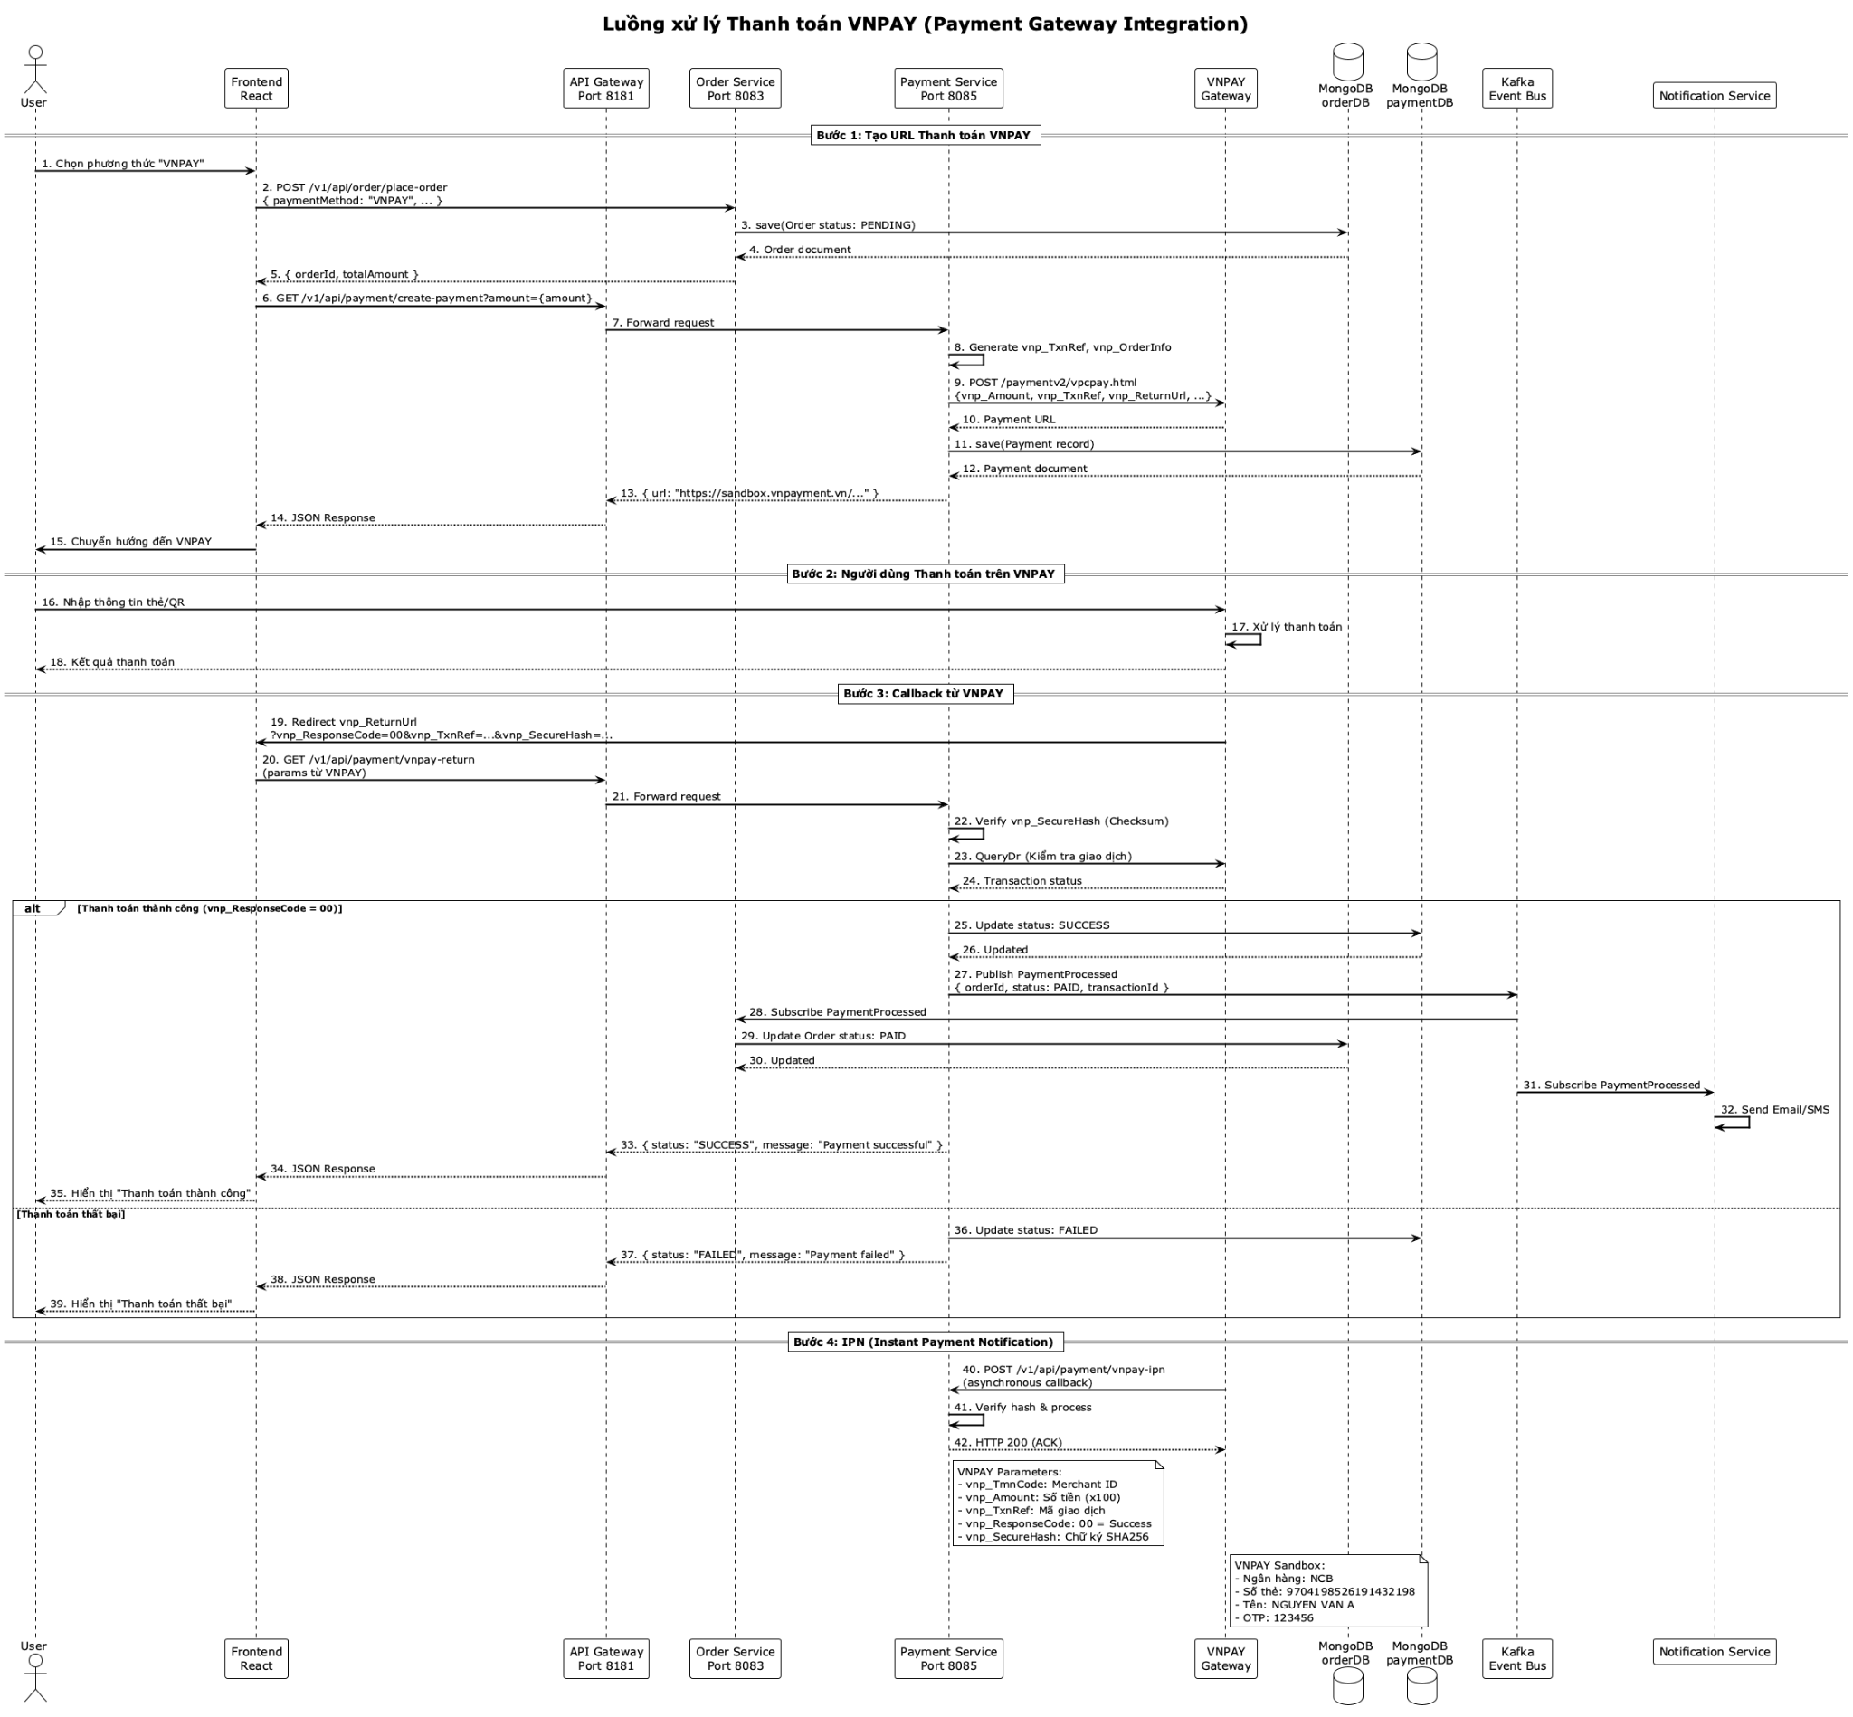
Sơ đồ minh họa quy trình tích hợp thanh toán VNPAY, trong đó Payment Service đóng vai trò trung gian giữa Order Service và cổng thanh toán bên thứ ba. Quy trình này được tách thành nhiều bước để bảo đảm tính an toàn, dễ theo dõi và có khả năng xử lý cả trường hợp thành công lẫn thất bại.
Trong luồng này, hệ thống sinh URL thanh toán, chuyển hướng người dùng sang trang VNPAY, sau đó tiếp nhận callback hoặc return URL để xác minh giao dịch. Khi kết quả được xác nhận, Payment Service cập nhật trạng thái thanh toán, phát sự kiện PaymentProcessed và đồng bộ lại trạng thái đơn hàng sang PAID hoặc FAILED tùy theo kết quả thực tế.
Cách thiết kế như vậy giúp hệ thống tách bạch giữa nghiệp vụ đặt hàng và nghiệp vụ thanh toán, đồng thời cho phép kiểm soát rủi ro tốt hơn khi xử lý giao dịch tài chính.

CHƯƠNG 3: TRIỂN KHAI VÀ GIẢI QUYẾT VẤN ĐỀ

3.1. Triển khai hệ thống thực tế
Việc triển khai một hệ thống Microservices phức tạp đòi hỏi sự phối hợp đồng bộ giữa nhiều dịch vụ độc lập (User Service, Product Service, Order Service, API Gateway, Eureka Server,...) cùng các hệ thống lưu trữ và message broker bên thứ ba (PostgreSQL, MongoDB, Redis, Kafka, Zookeeper). Công nghệ Container hóa được áp dụng để đảm bảo tính nhất quán và dễ dàng tự động hóa.

3.1.1. Container Orchestration với Docker Compose
Trong giai đoạn phát triển và kiểm thử thực tế (môi trường staging/local), Docker Compose được lựa chọn làm công cụ quản lý và điều phối các container (Container Orchestration) chính. Thay vì phải cài đặt thủ công từng cơ sở dữ liệu và khởi động từng file .jar độc lập, Docker Compose cho phép định nghĩa toàn bộ hạ tầng trong một file duy nhất docker-compose.yml.
- Định nghĩa các dịch vụ hạ tầng (Infrastructure Services): Hệ thống yêu cầu các thành phần nền tảng phải hoạt động trước khi các microservice của ứng dụng (Business Services) được khởi động. Trong file docker-compose.ymn:
- Zookeeper & Kafka: Hệ thống luân chuyển thông điệp (Message Broker) phục vụ mô hình Event-Driven cho dịch vụ đặt hàng và thông báo.
- PostgreSQL & MongoDB: Cơ sở dữ liệu quan hệ lưu trữ dữ liệu người dùng, hóa đơn; và cơ sở dữ liệu NoSQL lưu trữ thông tin sản phẩm có cấu trúc linh hoạt.
- Redis: Bộ nhớ đệm (Cache) hỗ trợ tăng tốc độ truy xuất.
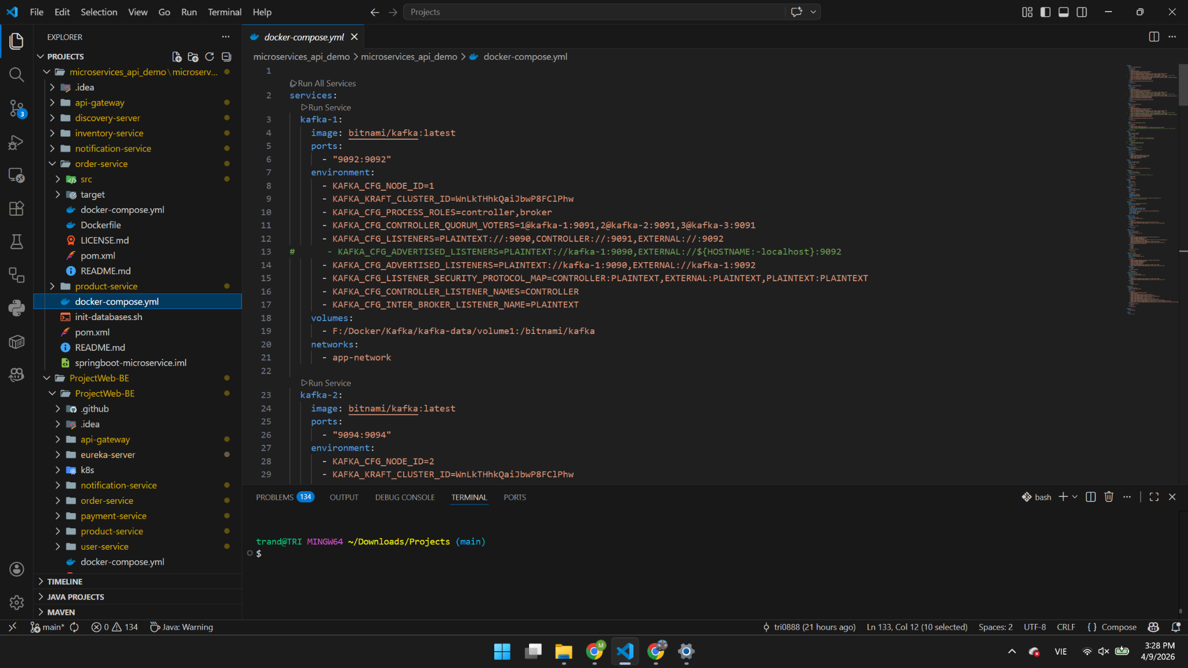
Hình 3. 1: File docker-compose.yml
- Đóng gói các Microservices (Dockerizing): Mỗi service (ví dụ: product-service, order-service) đều sở hữu một Dockerfile riêng biệt. Quá trình này đóng gói mã nguồn Java đã được biên dịch cùng với môi trường JRE cần thiết thành một Docker Image siêu nhẹ.
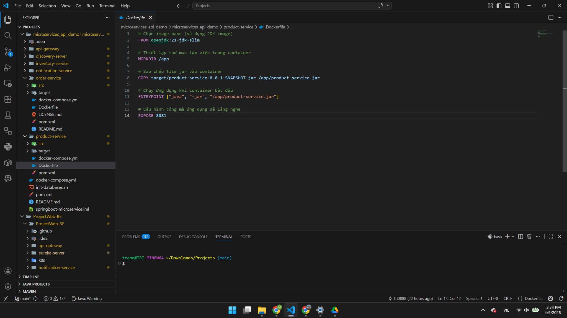
Hình 3. 2: Dockerflie của product-serviec
- Điều phối thứ tự khởi động (Startup Sequence): Một trong những thách thức lớn nhất của Microservices là sự phụ thuộc chéo. Ví dụ, api-gateway cần eureka-server hoạt động trước để lấy thông tin định tuyến. order-service cần kafka và postgres sẵn sàng. Sử dụng thuộc tính depends_on kết hợp với healthcheck để đảm bảo luồng khởi động trơn tru.
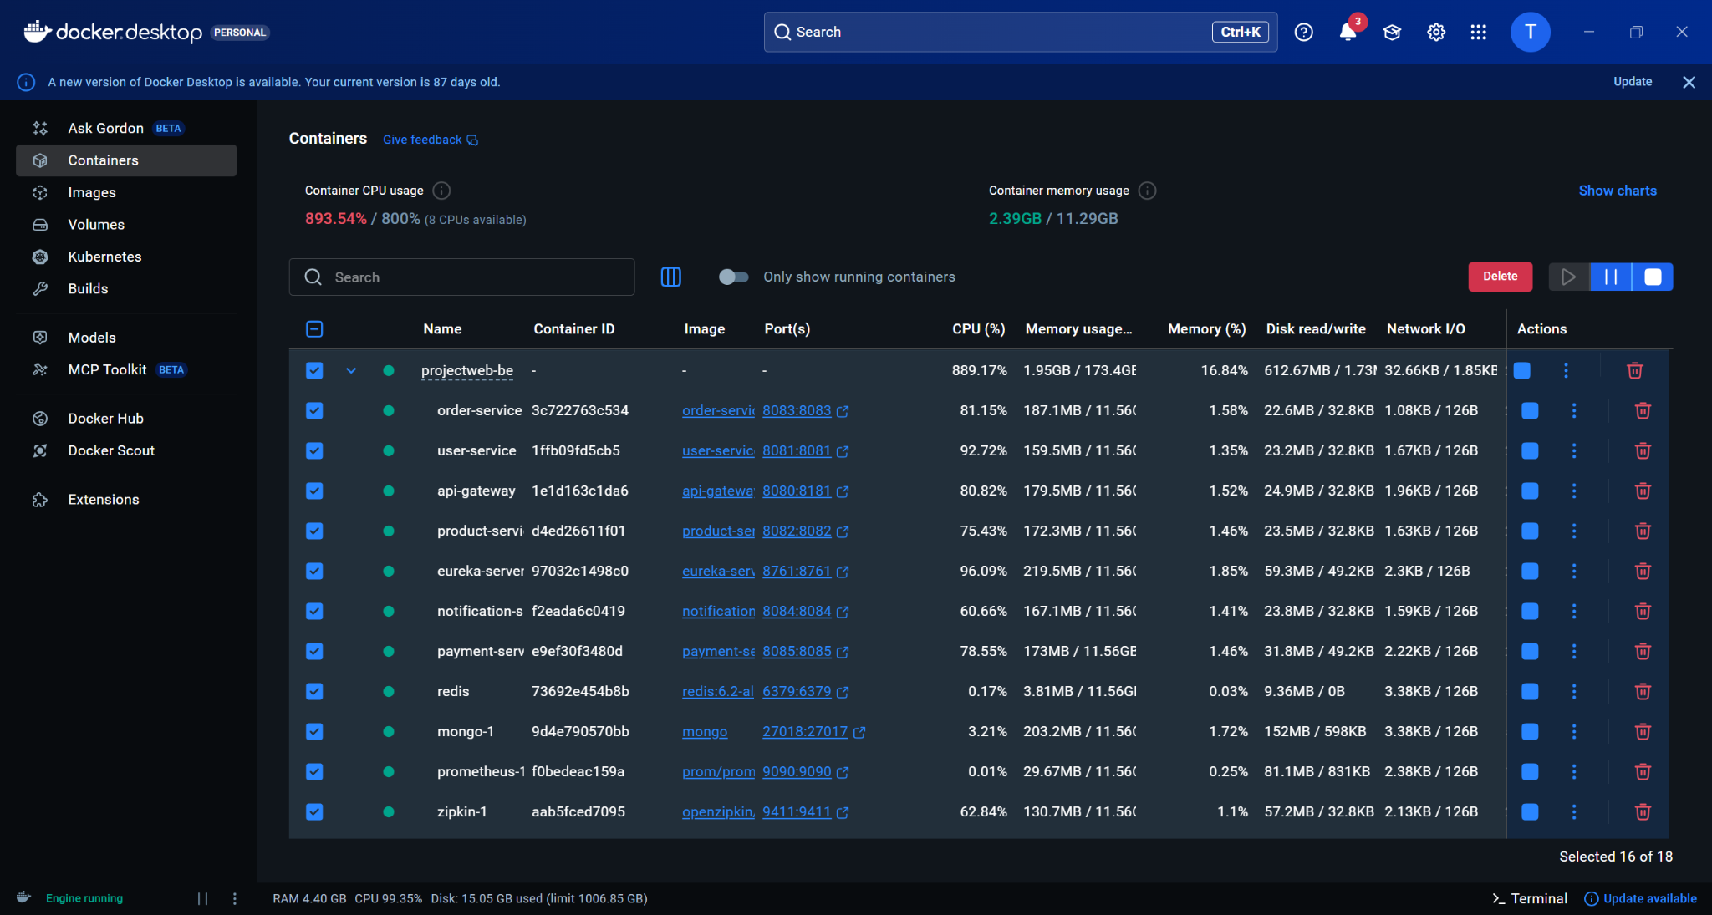
Hình 3. 3: Toàn bộ hệ thống Microservices đang hoạt động ổn định trên Docker

3.1.2. Cấu hình môi trường và liên kết mạng (Network Routing) giữa các container
Khi chạy trong Docker, mỗi container có một địa chỉ IP ảo và bị cô lập với bên ngoài. Để các microservices có thể giao tiếp với nhau và giao tiếp với Frontend (React), cấu hình mạng là yếu tố then chốt.
- Mạng nội bộ Docker (Docker Bridge Network): Tạo ra một network chung (ví dụ: ecommerce-network) trong Docker Compose. Mọi container tham gia vào network này có thể phân giải tên của nhau (DNS Resolution) bằng chính tên của container (container_name) thay vì phải dùng IP tĩnh.
- Đăng ký và Khám phá dịch vụ (Service Registration & Discovery): Với cấu trúc động của Microservices, địa chỉ IP của một service có thể thay đổi liên tục khi khởi động lại. Hệ thống sử dụng Eureka Server làm trung tâm bản đồ mạng. Mỗi service khi khởi chạy sẽ mang theo cấu hình trong file application.properties:
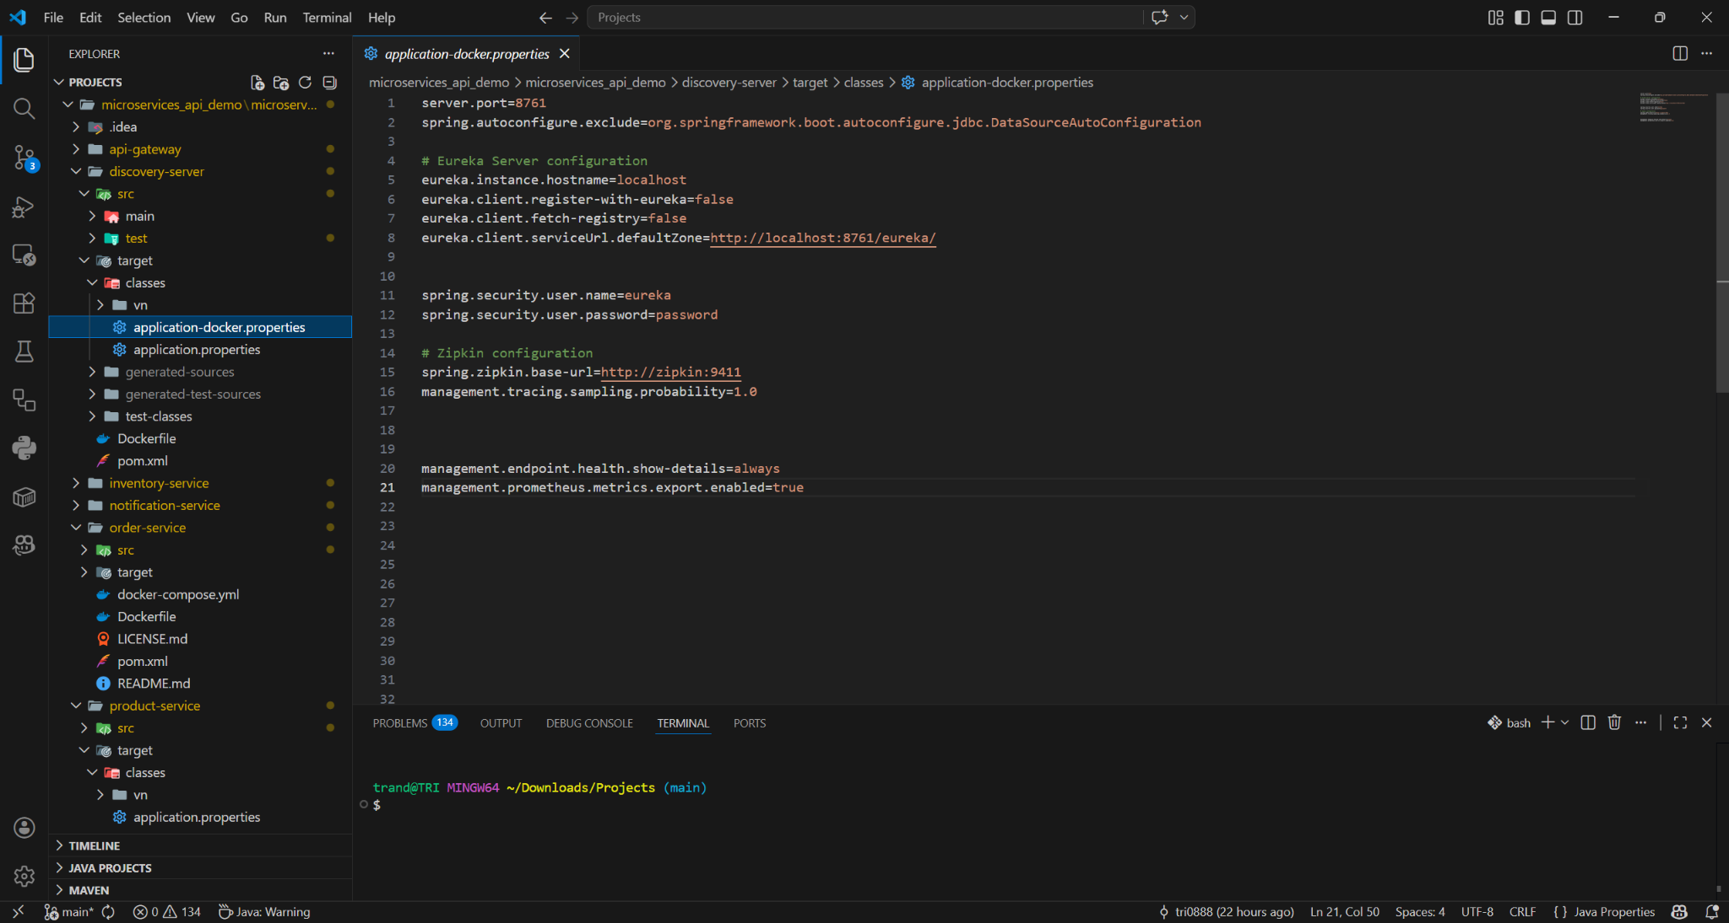

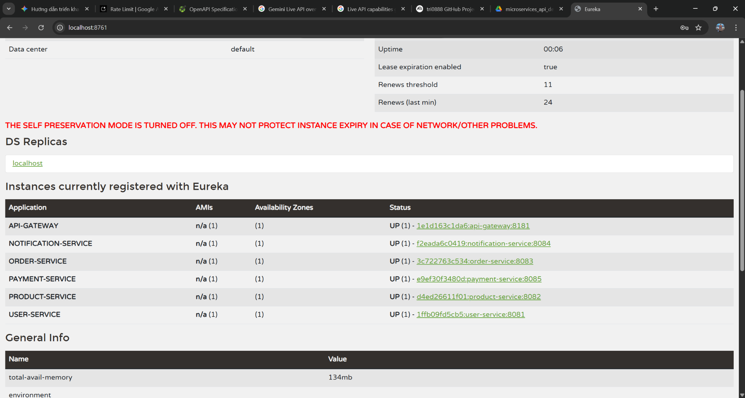
Hình 3. 4: Các Microservices đã đăng ký thành công trên Eureka Server
- Định tuyến qua API Gateway: Để Frontend (React) không phải gọi trực tiếp đến từng IP của các backend services (gây nguy cơ bảo mật và rắc rối khi thay đổi IP), nên triển khai Spring Cloud Gateway. API Gateway đóng vai trò là điểm vào duy nhất (Single Entry Point). Nó nhận mọi request từ Frontend, hỏi Eureka Server xem service cần tìm đang ở đâu, và thực hiện định tuyến (Routing).
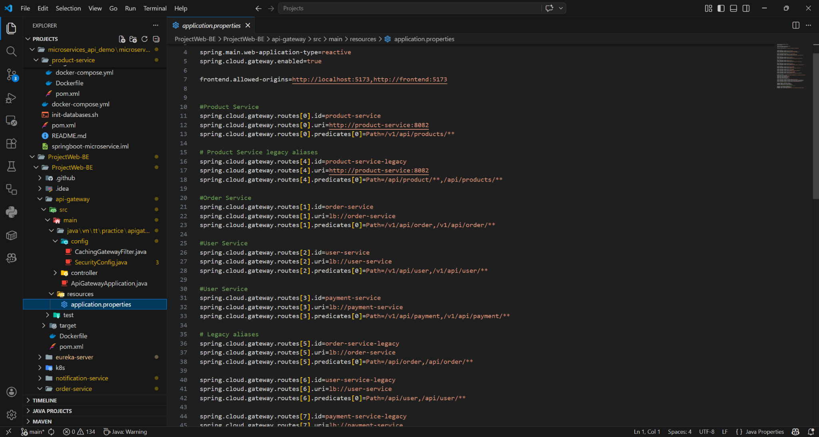
Hình 3. 5: Cơ chế định tuyến request (Network Routing) qua API Gateway

3.2. Quản lý và xử lý sự cố thực tế (Troubleshooting)
Quá trình xây dựng và triển khai một hệ thống phân tán luôn tiềm ẩn những lỗi từ cú pháp, luồng logic cho đến sự cố về hạ tầng mạng. Dưới đây là phân tích chi tiết về 4 sự cố tiêu biểu và cách giải quyết tận gốc.

3.2.1. Khắc phục sự cố gián đoạn dịch vụ Kafka (Kafka broker crash)
Sau khi cấu hình order-service để phát ra sự kiện (event) mỗi khi người dùng đặt hàng và notification-service để lắng nghe sự kiện đó, toàn bộ hệ thống thỉnh thoảng bị sập (Crash) ngay lúc khởi động lệnh docker-compose up. Log của order-service liên tục báo lỗi: Connection to node -1 (localhost:9092) could not be established. Broker may not be available.
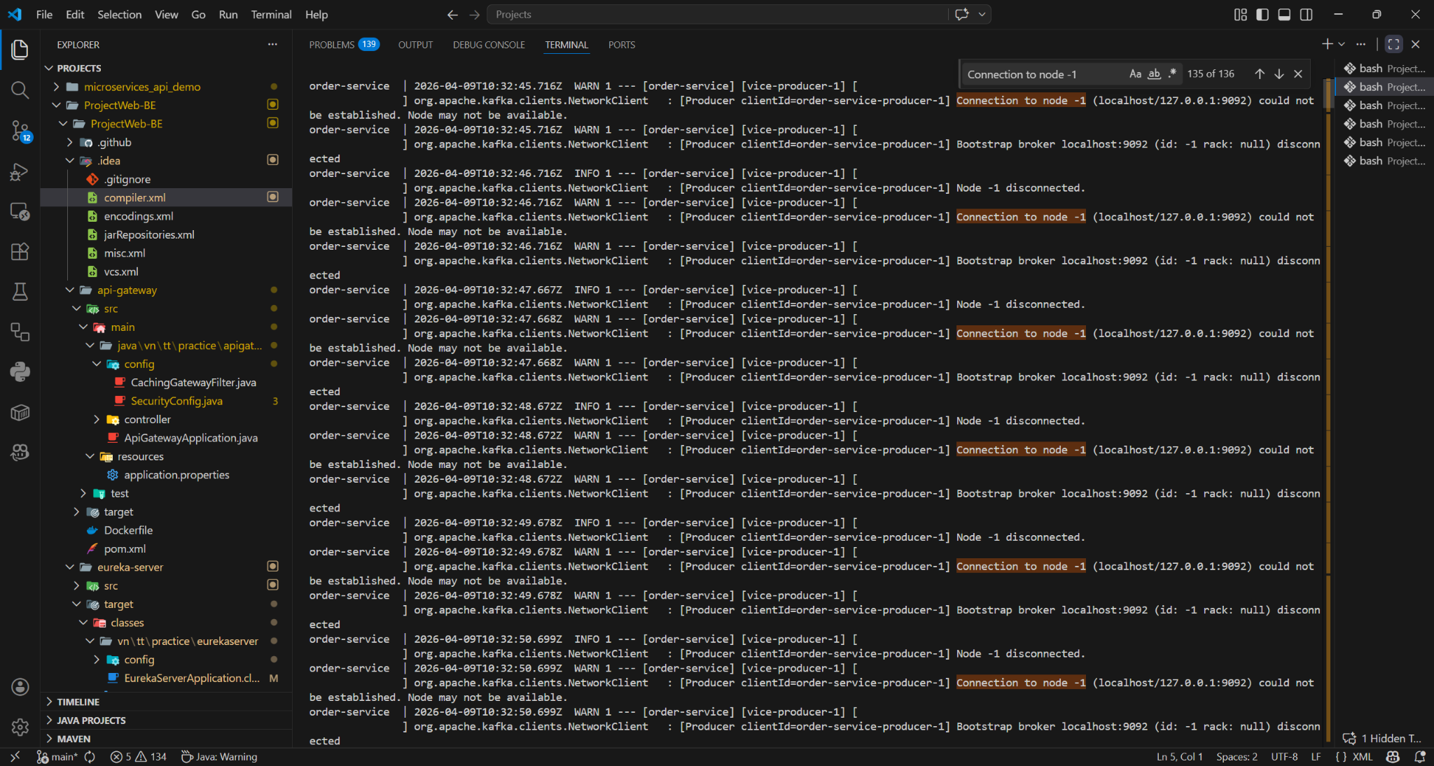
Hình 3. 6: Dịch vụ đặt hàng bị ngắt quãng do mất kết nối với Kafka Broker
Đây là bài toán về khởi động bất đồng bộ (Asynchronous Startup Race Condition) cực kỳ phổ biến trong Microservices. Trong docker-compose.yml, Kafka là một dịch vụ nặng, cần thời gian để cấp phát bộ nhớ và đồng bộ với Zookeeper. Trong khi đó, Spring Boot (order-service) khởi động rất nhanh. Do cấu hình Spring Kafka mặc định sẽ cố gắng kết nối với Broker ngay khi ứng dụng vừa boot lên, nó lập tức bị từ chối (Connection Refused) vì cổng 9092 của Kafka chưa mở, dẫn đến việc Spring Boot hoảng loạn (panic) và tự động dừng tiến trình (shut down).
Giải pháp khắc phục: Việc sử dụng từ khóa depends_on thông thường trong Docker Compose chỉ chờ container được tạo, chứ không chờ dịch vụ bên trong nó "sẵn sàng". Giải pháp là áp dụng Healthcheck kết hợp Retry.
- Về phía Docker: Bổ sung cơ chế healthcheck cho container Kafka để nó tự báo cáo khi nào sẵn sàng nhận kết nối. Sửa lại depends_on của order-service thành condition: service_healthy.
- Về phía Spring Boot (order-service): Cấu hình lại KafkaProducerConfig, tăng tham số reconnect.backoff.ms và retries để ứng dụng chủ động kiên nhẫn kết nối lại thay vì sập hoàn toàn.

3.2.2. Xử lý lỗi xác thực không hợp lệ (Eureka 401 Unauthorized)
Để nâng cao tính bảo mật, việc thêm Spring Security vào eureka-server (thông qua file SecurityConfig.java) là rất cần thiết, yêu cầu phải có Username và Password để truy cập dashboard cũng như để các service khác đăng ký vào mạng lưới. Tuy nhiên, sau khi áp dụng, tất cả các microservices (product, order, payment...) đều liên tục xả log lỗi HTTP Status 401 Unauthorized và biến mất khỏi bảng điều khiển của Eureka.
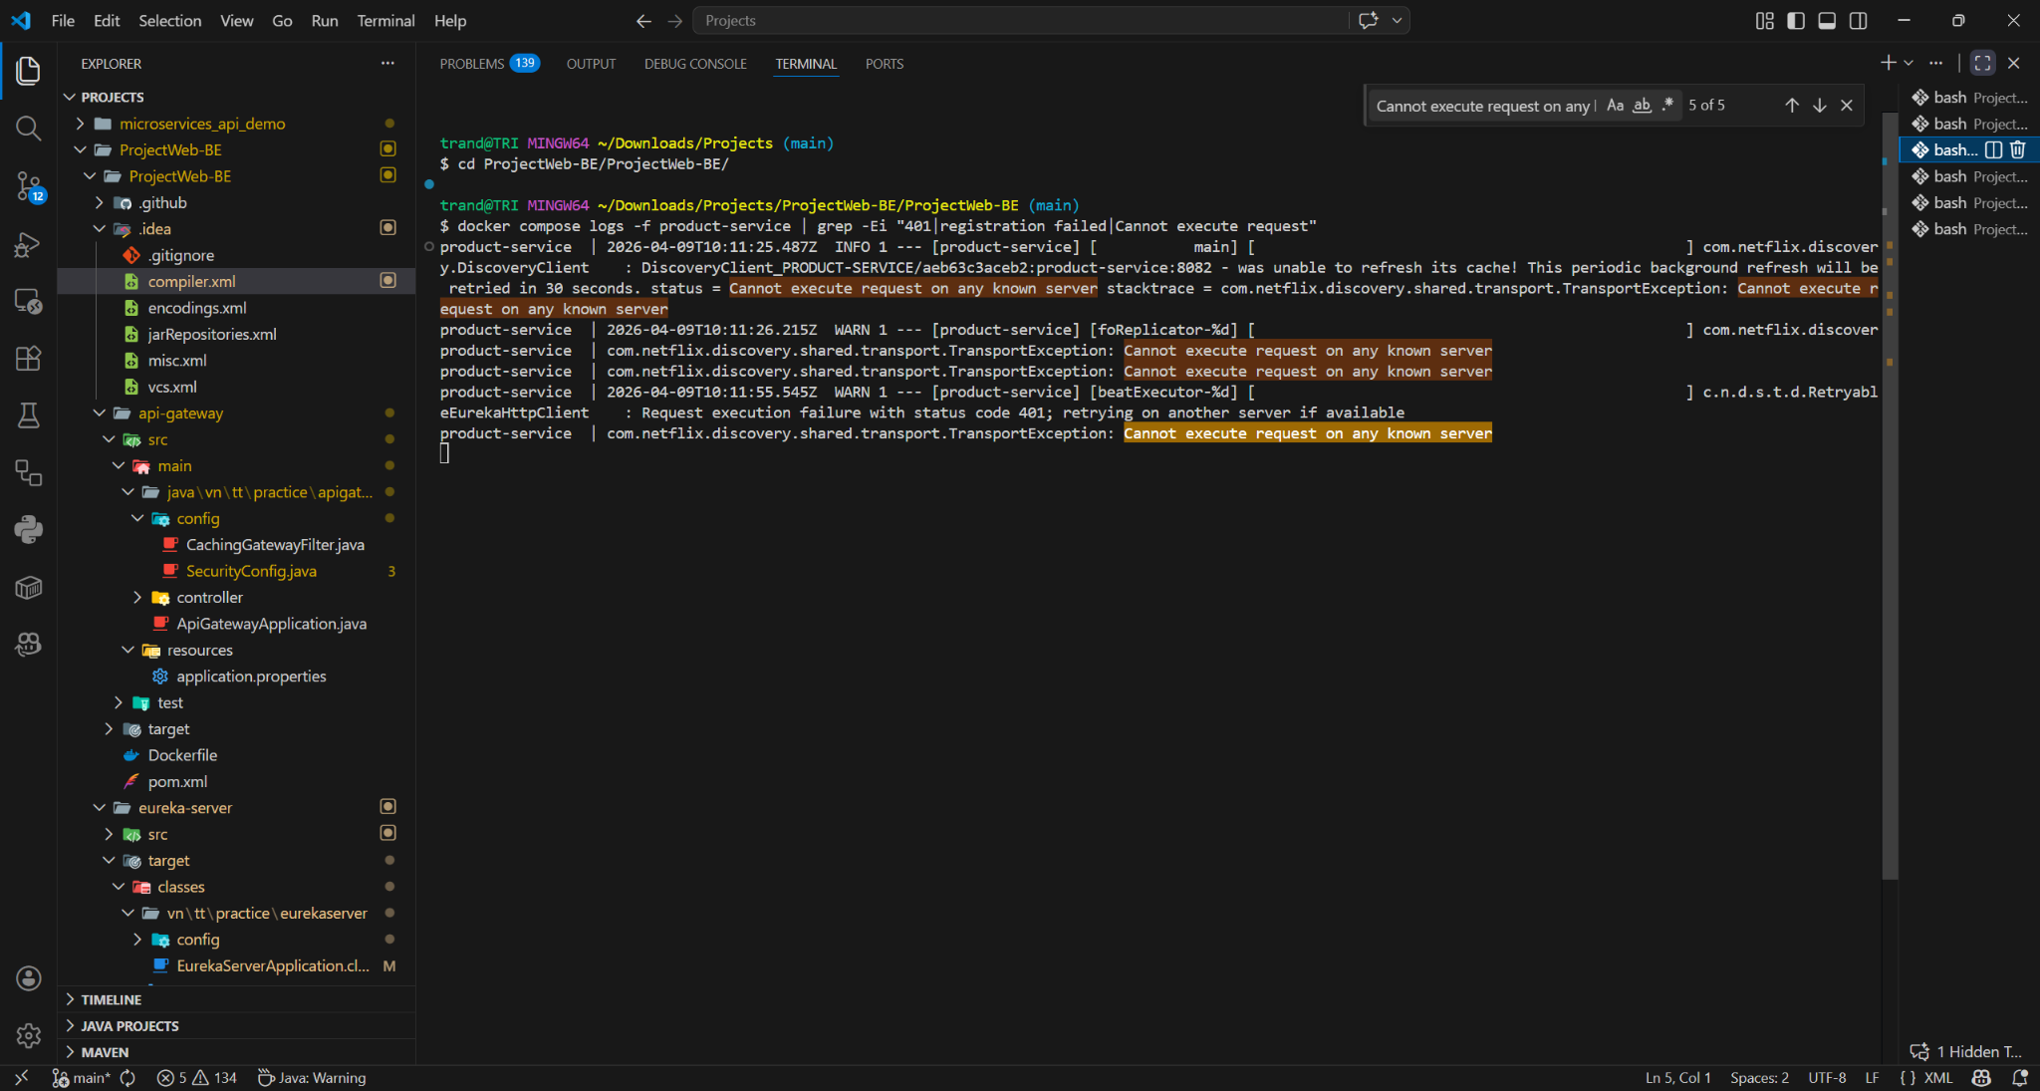
Hình 3. 7: Lỗi xác thực khi Client cố gắng đăng ký với Eureka Server
Bảo mật Basic Authentication của Spring Security yêu cầu header Authorization trong mỗi HTTP request. Mặc định, cấu hình client của các microservice gửi request đăng ký lên Eureka thông qua URL gốc (http://localhost:8761/eureka) mà không kèm theo bất kỳ thông tin chứng thực (credentials) nào. Bị coi là request nặc danh (anonymous), Eureka Server đã chặn đứng các kết nối này.
Giải pháp khắc phục:
- Tại eureka-server, kiểm tra file cấu hình (ví dụ: application.properties) để xác định bộ thông tin tài khoản tĩnh.
- Mở file application.properties của tất cả các service con. Cập nhật lại chuỗi kết nối URL bằng cách nhúng trực tiếp username và password vào theo chuẩn HTTP Basic Auth URL:
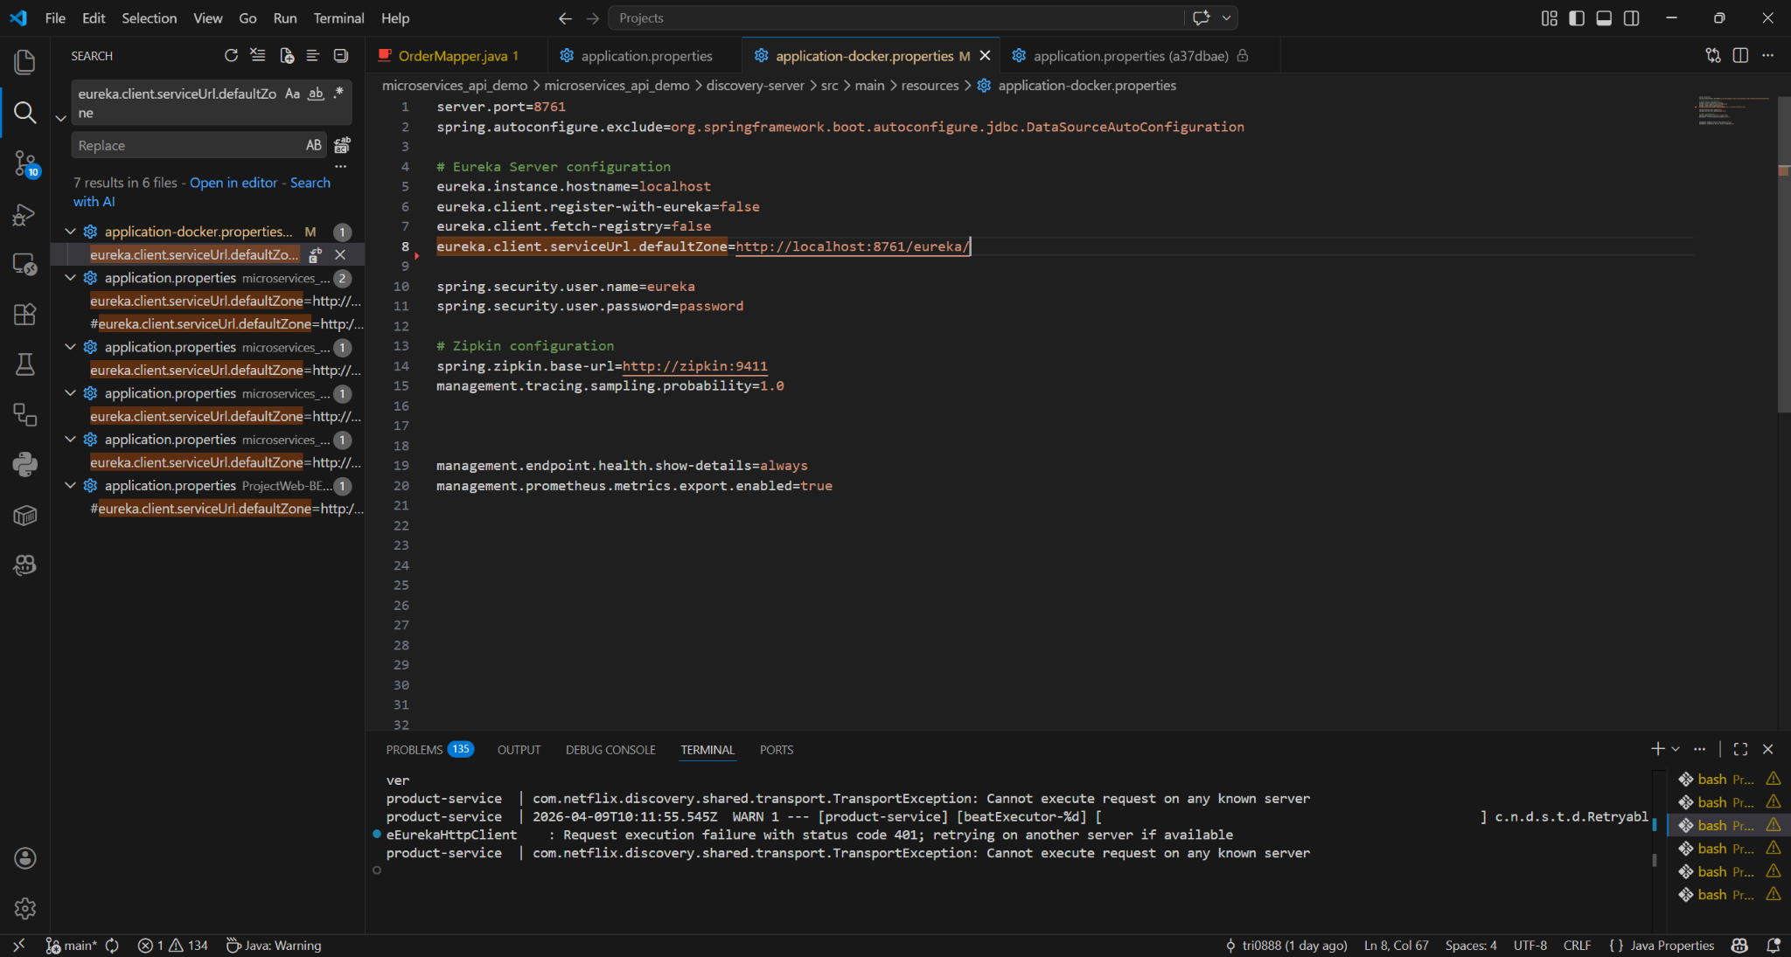

3.2.3. Giải quyết sự cố từ chối kết nối Redis (Redis connection timeout/refused)
Trong dự án, Redis được áp dụng để làm bộ nhớ đệm tạm thời (Caching) cho thông tin session hoặc giỏ hàng. Khi chạy code trực tiếp trên máy tính cá nhân bằng IDE, hệ thống kết nối Redis bình thường. Tuy nhiên, khi đóng gói toàn bộ lên Docker và chạy lệnh docker-compose up, ứng dụng văng lỗi RedisConnectionFailureException: Unable to connect to localhost:6379.
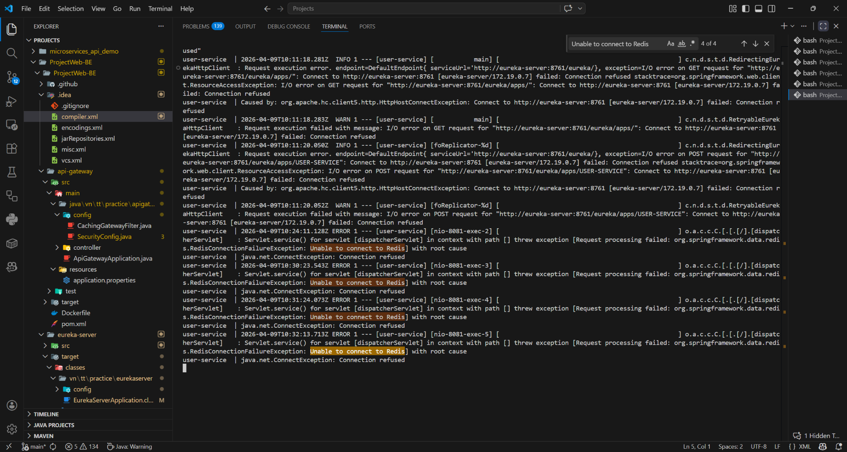
Hình 3. 8: Lỗi Spring Boot không thể kết nối tới máy chủ Redis trong Docker
Đây là một lỗi kinh điển về sự nhầm lẫn không gian mạng (Network Namespace) giữa môi trường Host và môi trường Container.
- Khi chạy code bằng IDE, ứng dụng và Redis cùng chia sẻ mạng của máy tính vật lý, nên localhost trỏ đúng về máy chủ Redis đang chạy trên máy tính.
- Khi ứng dụng bị đưa vào trong Docker Container, từ khóa localhost (hoặc 127.0.0.1) lúc này lại trỏ vào chính bên trong container của ứng dụng đó. Vì bên trong container Spring Boot không hề cài đặt Redis, nên cổng 6379 hoàn toàn đóng, dẫn đến lỗi từ chối kết nối.
Giải pháp khắc phục:
Thay vì mã hóa cứng (hardcode) địa chỉ host trong code hoặc trong file application.properties, nên sử dụng biến môi trường (Environment Variables) để tiêm địa chỉ vào lúc khởi chạy.
Trong file application.properties của service có sử dụng Redis:
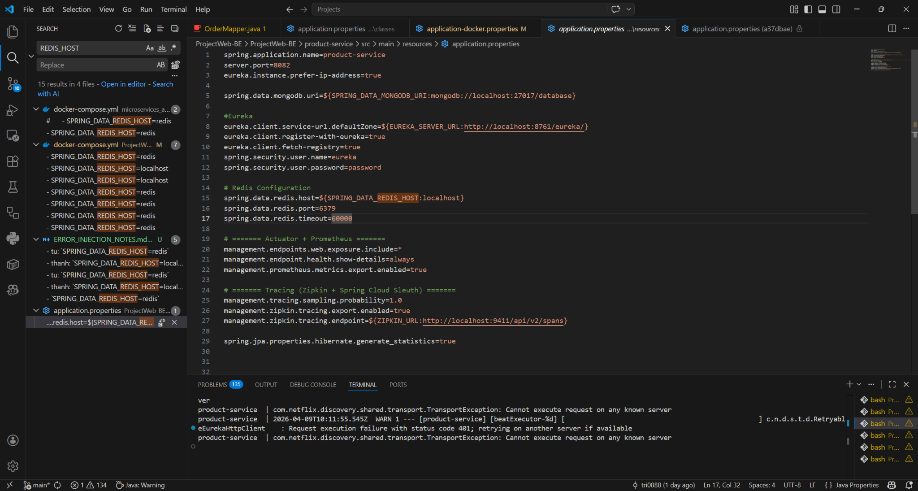

Trong file docker-compose.yml, khai báo rõ tên của container Redis cho biến môi trường này:
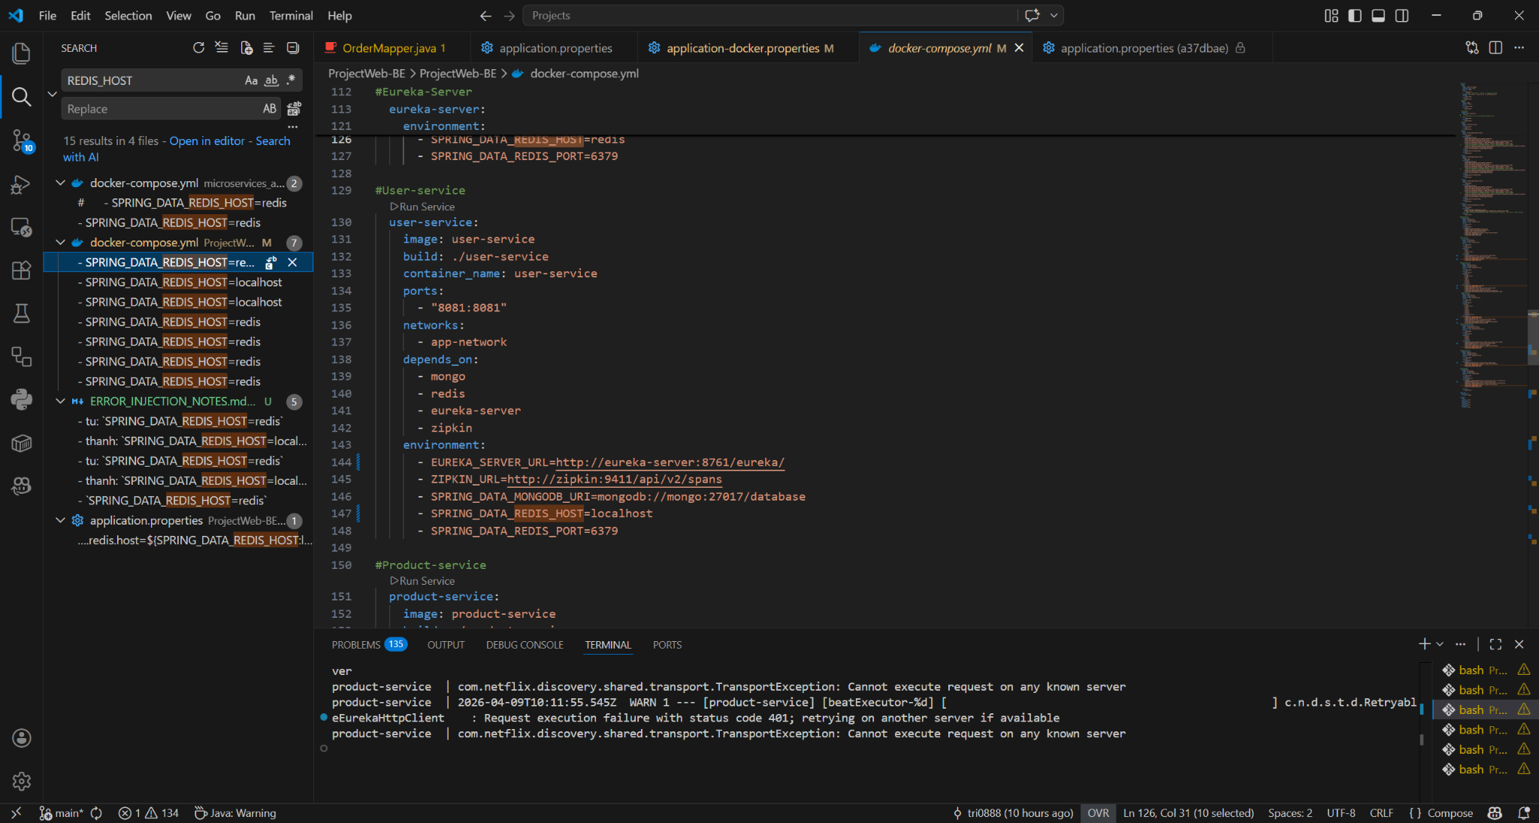
Giải pháp này giúp mã nguồn có độ linh hoạt cao khi vẫn chạy được bằng localhost khi dev trên máy tính, và tự động chuyển sang cấu hình mạng Docker khi đưa lên môi trường triển khai thực tế.

CHƯƠNG 4: ĐÁNH GIÁ VÀ HƯỚNG PHÁT TRIỂN

4.1. Kết quả kiểm thử hệ thống

4.1.1. Kiểm thử chức năng API (API Testing qua Postman/Swagger)
Công cụ Postman đóng vai trò là một Client, thực hiện việc gửi các HTTP Request đi qua API Gateway tới các service đích.
- Kiểm thử Product Service (Cơ sở dữ liệu MongoDB): Thực hiện gọi API POST /api/product kèm theo Body JSON chứa thông tin sản phẩm (Tên, Giá, Mô tả). Hệ thống trả về mã trạng thái 201 Created và lưu thành công document vào MongoDB. Khi thực hiện GET /api/product, dữ liệu được lấy ra chính xác).
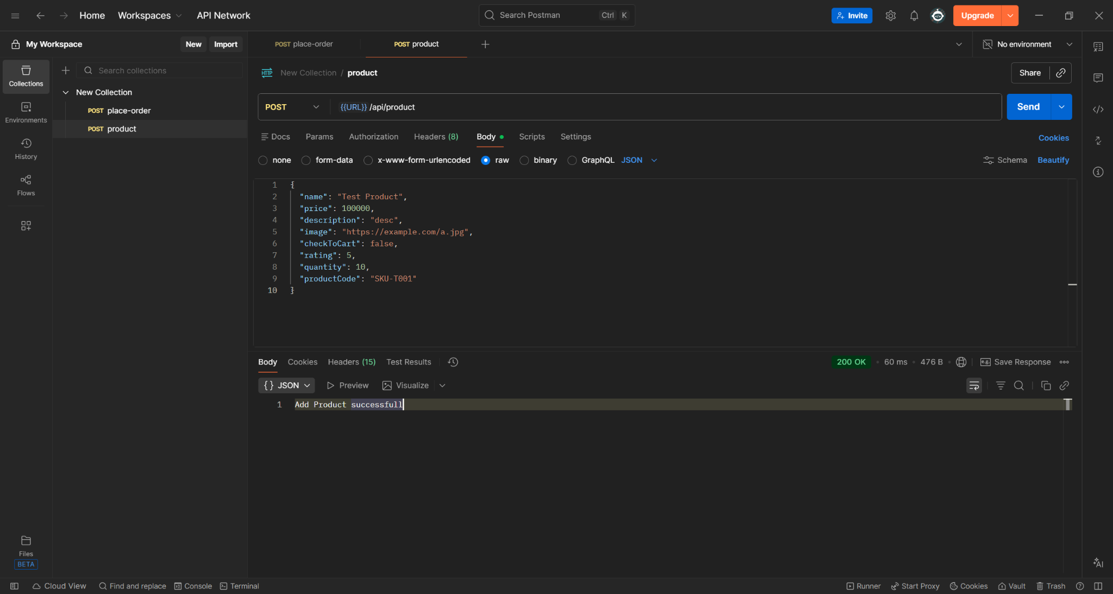
Hình 4. 1: Kiểm thử thành công API tạo mới săn phẩm qua Postman
- Kiểm thử Order Service (Cơ sở dữ liệu PostgreSQL): Gửi request đặt hàng thông qua POST /api/order với danh sách mã SKU (skuCode) và số lượng. Hệ thống phản hồi mã 201 Created kèm theo thông báo "Order Placed Successfully".
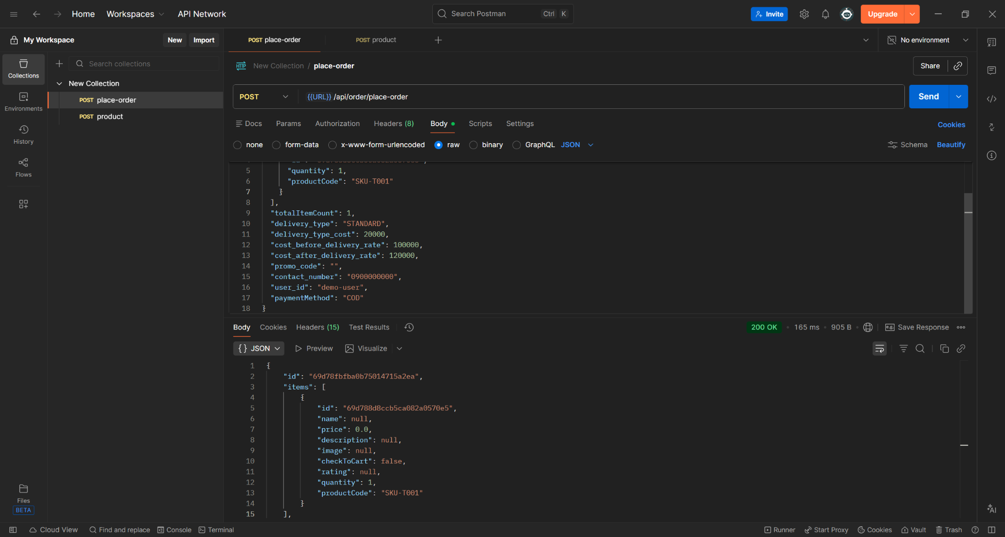
Hình 4. 2: Kiểm thử thành công API tạo mới Đơn hàng qua Postman

4.1.2. Đánh giá luồng dữ liệu end-to-end
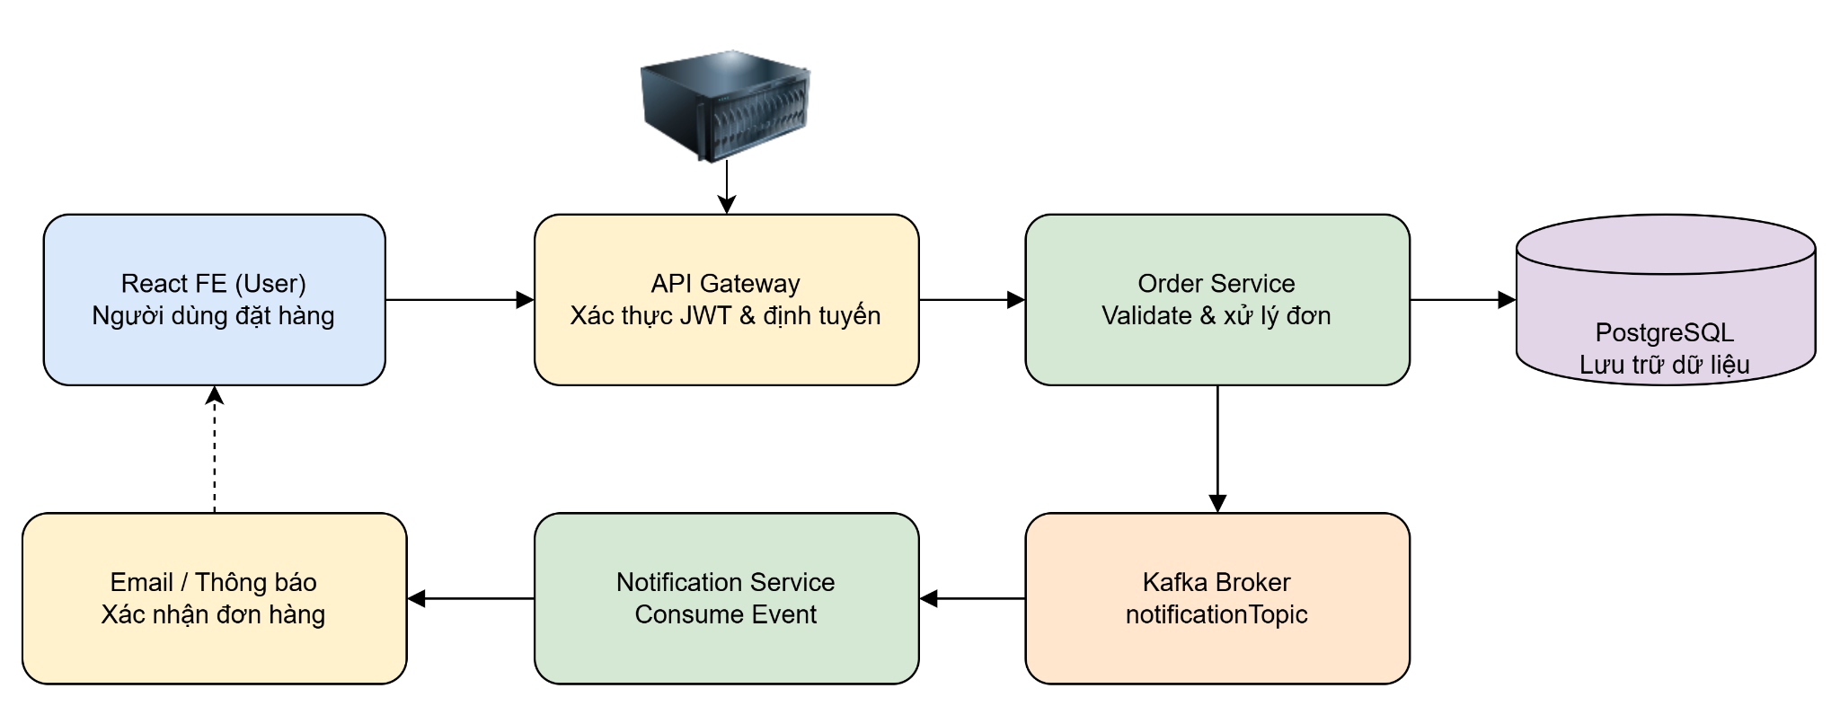
Hình 4. 3: Luồng dữ liệu End-to-End theo mô hình Event-Driven trong kịch bản đặt hàng
Luồng dữ liệu (Data Flow) trong hệ thống Microservices được đánh giá thông qua một kịch bản đặt hàng thực tế từ người dùng cuối:
- Giao diện người dùng (React FE): Người dùng ấn nút "Đặt hàng". Trình duyệt gửi Request tới API Gateway.
- API Gateway: Xác thực JWT Token và định tuyến request đến đích là order-service thông qua thông tin khám phá từ eureka-server.
- Xử lý đồng bộ (Synchronous): order-service nhận request, kiểm tra dữ liệu và tiến hành lưu bản ghi Order vào cơ sở dữ liệu PostgreSQL. Nếu thao tác lưu thành công, Service phản hồi ngay lập tức cho người dùng.
- Xử lý bất đồng bộ (Asynchronous): Ngay sau khi lưu CSDL, order-service tự động đóng gói một sự kiện (OrderEvent) chứa mã đơn hàng và đẩy vào Kafka Broker topic notificationTopic.
- Hệ quả luồng sau: notification-service hoạt động như một Consumer, lắng nghe message từ Kafka. Khi có sự kiện mới, nó lập tức kích hoạt luồng xử lý gửi email hoặc thông báo xác nhận tới khách hàng mà không làm gián đoạn đến luồng thao tác chính của người dùng.

4.2. Đánh giá hiệu năng và Hạn chế

4.2.1. Đánh giá hiệu năng xử lý của hệ thống
Qua quá trình theo dõi, kiến trúc hiện tại đã đem lại một số ưu điểm vượt trội về hiệu năng:
- Trải nghiệm người dùng không gián đoạn: Bằng việc áp dụng kiến trúc Event-Driven (sử dụng Kafka cho tác vụ thông báo/gửi mail), thời gian API order-service phản hồi cho khách hàng được giảm thiểu đáng kể vì không phải chờ đợi các dịch vụ tiện ích xử lý xong.
- Khả năng chịu tải linh hoạt: Thay vì dồn mọi nghiệp vụ vào một khối Monolithic, hệ thống chia nhỏ thành các services. Nếu module Sản phẩm (product-service) phải nhận hàng ngàn lượt xem cùng lúc, hệ thống có thể được scale nhân bản nhiều instance của riêng service này mà không gây hao tốn tài nguyên cho các service khác.
- Truy xuất nhanh với Redis: Bộ đệm Redis đã giải quyết triệt để vấn đề "nghẽn cổ chai" dữ liệu như đã đề cập tại Chương 3.

4.2.2. Các hạn chế còn tồn đọng trong phiên bản hiện tại
Dù đã hoạt động ổn định ở mức cơ bản, hệ thống vẫn tồn tại một số rào cản cần khắc phục:
- Thiếu cơ chế giao dịch phân tán (Distributed Transactions): Hiện tại, nếu quá trình trừ số lượng tồn kho (Inventory) thất bại sau khi đơn hàng (Order) đã được lưu, hệ thống chưa có một cơ chế hoàn tác (Rollback/Saga Pattern) tự động và triệt để, dễ dẫn đến sai lệch dữ liệu.
- Khó khăn trong việc truy vết log: Logs của từng container (Product, Order, Notification,...) đang nằm rải rác. Khi có lỗi phát sinh đi qua nhiều service, việc tìm kiếm dấu vết luồng lỗi thủ công bằng lệnh docker logs là cực kỳ tốn thời gian.
- Hạ tầng triển khai tĩnh: Docker Compose rất tốt cho môi trường Dev, tuy nhiên nó không tự động phục hồi container nếu host vật lý gặp sự cố, cũng không có cơ chế tự động tăng giảm số lượng container (Auto-scaling) dựa trên tải thực tế (CPU/RAM).

4.3. Đề xuất định hướng phát triển (Future Works)
Dựa trên mã nguồn hiện có (đã chuẩn bị sẵn các file cấu hình và thư mục mở rộng), nhóm đề xuất các hướng phát triển quan trọng để nâng cấp dự án lên tiêu chuẩn cấp doanh nghiệp (Enterprise Grade).

4.3.1. Nâng cấp quản lý Container hóa lên Kubernetes (K8s)
Dự án hiện đã xây dựng sẵn các kịch bản triển khai trong thư mục ProjectWeb-BE/k8s/ với đầy đủ các file cấu hình YAML (api-gateway-deployment.yaml, product-service-deployment.yaml, eureka-server-deployment.yaml,...).
Việc chuyển đổi từ Docker Compose lên Cụm Kubernetes sẽ giải quyết triệt để nhược điểm về quản lý hạ tầng:
- Self-healing (Tự phục hồi): K8s tự động khởi động lại (restart) các pod/container bị chết, thay thế và lập lịch (reschedule) chúng sang các node khác nếu một máy chủ vật lý bị sập.
- Auto-scaling: K8s sẽ theo dõi mức tiêu thụ CPU thông qua Metrics Server và tự động nhân bản (scale out) product-service khi lượng người dùng tìm kiếm sản phẩm tăng vọt.
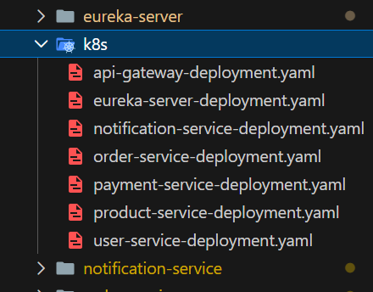
Hình 4. 4: Các file cấu hình Kubernetes Deployment đã được chuẩn bị sẵn trong Source code

4.3.2. Tích hợp quy trình Tích hợp và Triển khai liên tục (CI/CD)
Hiện nay, việc build lại các file .jar, tạo Docker Image và chạy lệnh triển khai vẫn đang thao tác thủ công. Báo cáo đề xuất áp dụng giải pháp CI/CD sử dụng GitHub Actions, dựa trên file cấu hình .github/workflows/deploy.yml đã được định hình sẵn trong dự án.
Luồng CI/CD lý tưởng sẽ được vận hành tự động: Khi lập trình viên đẩy mã nguồn mới (Push Code) lên nhánh main, GitHub Actions sẽ tự động kích hoạt quá trình: Biên dịch mã nguồn với Maven -> Chạy Unit Test -> Xây dựng (Build) Docker Image -> Đẩy (Push) Image lên Docker Hub -> Gọi lệnh cập nhật lên server Kubernetes dựa trên file chứng chỉ kubeconfig-ci.yaml.

4.3.3. Áp dụng hệ thống Giám sát toàn diện (Monitoring với Prometheus/Grafana)
Trong kiến trúc của dự án, các dependencies như Spring Boot Actuator và Micrometer Registry Prometheus đã được khai báo tích hợp sẵn ở tất cả các dịch vụ (ví dụ: Product-service, Order-service). Hệ thống đã mở lộ các endpoint sức khỏe và thông số kĩ thuật tại /actuator/health và /actuator/prometheus.
Để biến những con số khô khan thành thông tin quản trị giá trị, hệ thống cần:
- Prometheus: Đi thu thập (scrape) dữ liệu từ các endpoint Actuator.
- Grafana: Biến dữ liệu của Prometheus thành các bảng điều khiển (Dashboards) biểu đồ trực quan, giúp giám sát theo thời gian thực về mức tiêu thụ CPU, RAM, băng thông mạng và số lượng Request/giây của từng Microservice.
- Zipkin: Tích hợp Micrometer Tracing với máy chủ Zipkin để cung cấp giao diện truy vết phân tán (Distributed Tracing). Từ đó, khi có một request bị chậm (latency cao), quản trị viên có thể theo dõi xem nó đã đi qua các chặng Gateway -> Service A -> Kafka -> Service B mất bao nhiêu mili-giây.

TÀI LIỆU THAM KHẢO

[1] H. P. Herszfang, P. V. Henstock, M. Erlihson, and A. Fridberg, Supercharged Coding with GenAI: From vibe coding to best practices using GitHub Copilot, ChatGPT, and OpenAI. Packt Publishing, 2025.
[2] A. Krizhevsky, I. Sutskever, and G. E. Hinton, "Imagenet classification with deep convolutional neural networks," Advances in neural information processing systems, vol. 25, 2012.
[3] A. Vaswani et al., "Attention is all you need," Advances in neural information processing systems, vol. 30, 2017.
[4] A. Radford, K. Narasimhan, T. Salimans, and I. Sutskever, "Improving language understanding by generative pre-training," 2018.
[5] A. Radford, J. Wu, R. Child, D. Luan, D. Amodei, and I. Sutskever, "Language models are unsupervised multitask learners," OpenAI blog, vol. 1, no. 8, p. 9, 2019.
[6] T. Brown et al., "Language models are few-shot learners," Advances in neural information processing systems, vol. 33, pp. 1877–1901, 2020.
[7] L. Ouyang et al., "Training language models to follow instructions with human feedback," Advances in neural information processing systems, vol. 35, pp. 27730–27744, 2022.

